**캡스톤 디자인 I**

**종합설계 프로젝트**

| **프로젝트 명** | *정릉친구* |
| --- | --- |
| **팀 명** | 39조 |
| **문서 제목** | 최종보고서-정릉친구 |

| **Version** | 1.2 |
| --- | --- |
| **Date** | 2025-05-12 |

| **팀원** | 송나단 (조장) |
| --- | --- |
| 강영환 |
| 이병인 |
| 차예찬 |
|  |

| **CONFIDENTIALITY/SECURITY WARNING**  이 문서에 포함되어 있는 정보는 국민대학교 전자정보통신대학 컴퓨터공학부 및 컴퓨터공학부 개설 교과목 캡스톤 디자인I 수강 학생 중 프로젝트 “정릉친구”를 수행하는 팀 “39조”의 팀원들의 자산입니다. 국민대학교 컴퓨터공학부 및 팀 “39조”의 팀원들의 서면 허락없이 사용되거나, 재가공 될 수 없습니다. |
| --- |

**문서 정보 / 수정 내역**

| **Filename** | 최종보고서-정릉친구.doc |
| --- | --- |
| **원안작성자** | 송나단, 이병인 |
| **수정작업자** | 강영환, 차예찬 |

| 수정날짜 | 대표수정자 | Revision | 추가/수정 항목 | 내 용 |
| --- | --- | --- | --- | --- |
| 2025-05-11 | 송나단 | 1.0 | 최초 작성 | 초기 내용 작성 |
| 2025-05-13 | 이병인 | 1.1 | 내용 수정 | 배포 가이드, 테스트 케이스, 기술문서 작성 |
| 2025-05-14 | 강영환 | 1.2 | 내용 수정 | 시스템 구조 및 설계도 |
|  |  |  |  |  |
|  |  |  |  |  |
|  |  |  |  |  |
|  |  |  |  |  |

**목 차**

1 개요 4

1.1 프로젝트 개요 4

1.2 추진 배경 및 필요성 4

2 개발 내용 및 결과물 5

2.1 목표 5

2.2 연구/개발 내용 및 결과물 6

2.2.1 연구/개발 내용 6

2.2.2 시스템 기능 및 구조 설계도 6

2.2.3 활용/개발된 기술 6

2.2.4 현실적 제한 요소 및 그 해결 방안 6

2.2.5 결과물 목록 6

2.3 기대효과 및 활용방안 6

3 자기평가 7

4 참고 문헌 7

5 부록 7

5.1 사용자 매뉴얼 7

5.2 운영자 매뉴얼 7

5.4 테스트 케이스

# 개요

## 프로젝트 개요

최근 ChatGPT, Claude 등 다양한 LLM(대형 언어 모델) 기반 챗봇 서비스가 실생활에서 활발히 사용되고 있습니다. LLM은 방대한 학습 데이터를 기반으로 정보를 제공하지만, 학습되지 않은 데이터에 대해서는 정확한 답변을 제공하지 못하는 경우가 많습니다.

프로젝트 ‘정릉친구’는 정릉동 지역의 장소 데이터를 수집하고 RAG 기술을 활용하여 지역 맞춤형 장소 추천 챗봇을 개발하는 것을 목표로 하였습니다. 또한 Function Calling Agent를 적용해, 다양한 유형의 질문에 적절히 대응하도록 하여, RAG만으로는 제공하기 어려운 실시간 정보를 보완했습니다.

**RAG(Retrieval-Augmented Generation)** 기술은 외부 지식 데이터를 검색해 LLM의 부족한 정보를 보완하고, 보다 신뢰성 높은 답변을 제공할 수 있게 합니다. 특히 정릉동 지역의 음식점, 공공기관, 문화시설, 교통편 등과 같은 최신 정보나 LLM이 학습하지 못한 지역 고유의 데이터에 대해, RAG를 통해 관련 문서를 실시간으로 검색하여 답변에 반영함으로써 보다 정확한 지역 맞춤형 정보를 제공할 수 있습니다.

사용자 편의를 위해 음성 대화와 텍스트 채팅 모두 지원하도록 기능을 구현하였으며, 누구나 쉽게 질문하고 답변을 받을 수 있도록 앱 형태로 서비스를 제공합니다.

## 추진 배경 및 필요성

디지털 접근성의 한계, 플랫폼 기반 정보에 대한 불신, 그리고 코로나 이후 강화된 지역경제 활성화 정책이 맞물리며, 신뢰할 수 있는 지역 맞춤형 정보에 대한 수요가 빠르게 증가하고 있습니다. 실제로 배달·지도 플랫폼에서 후기 조작이 확산되며 소비자의 70%만이 리뷰를 신뢰한다는 조사 결과가 있었고, 한국소비자원에도 최근 3년간 411건의 리뷰 관련 민원이 접수되는 등 정보 왜곡 문제는 심화되고 있습니다.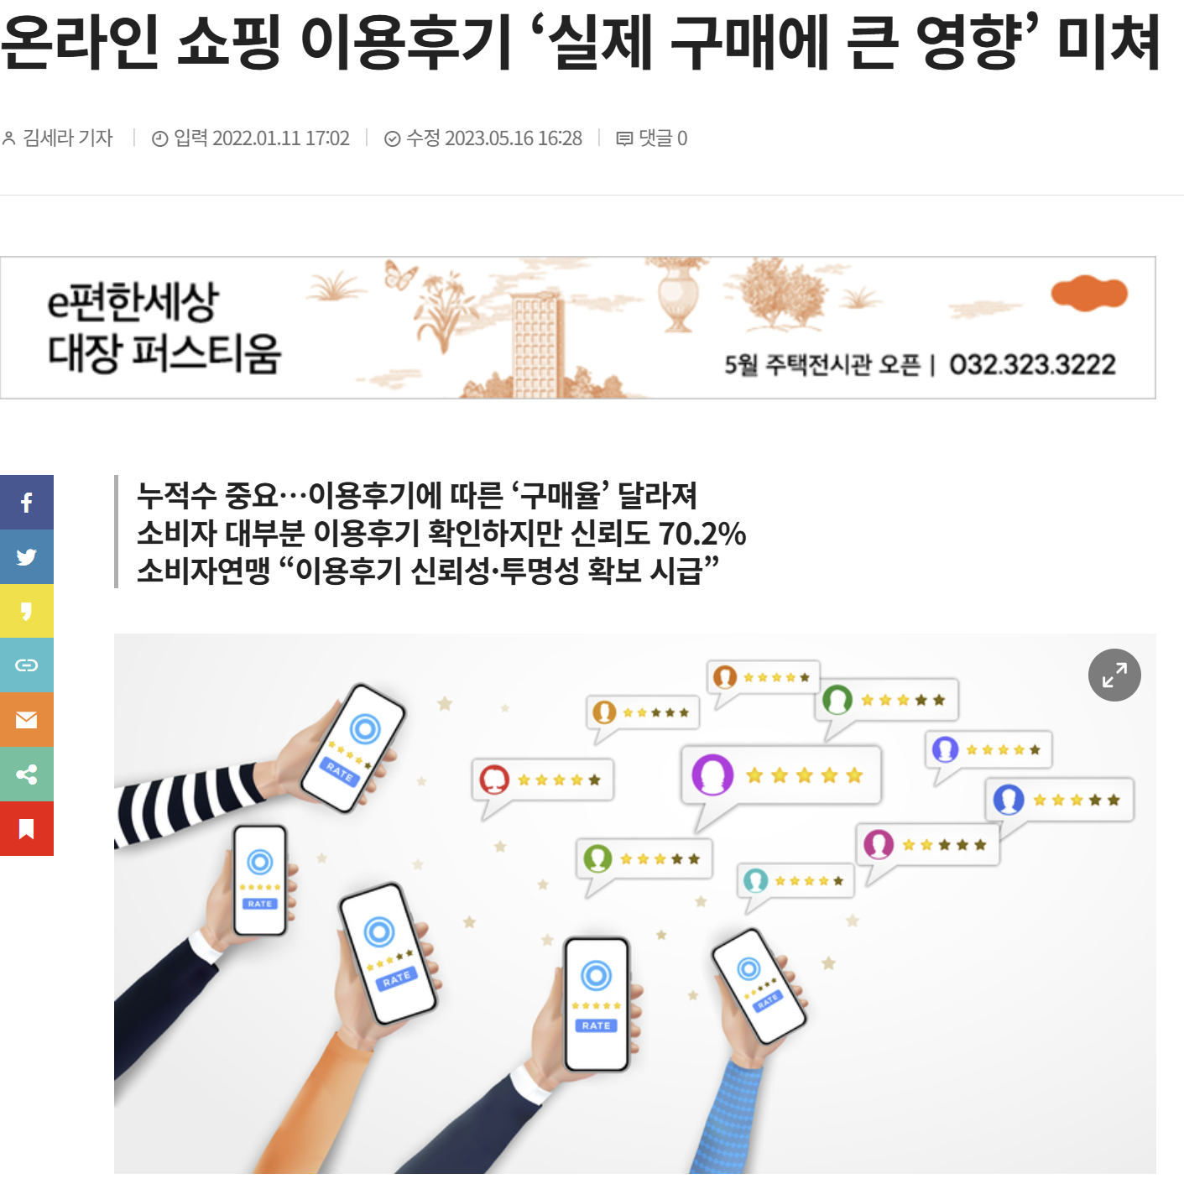

이와 동시에, 지역 정보에 대한 수요는 높아지고 있으나 **디지털 접근성의 격차**는 여전히 존재합니다. 2024 디지털정보격차 실태조사에 따르면 고령층의 디지털정보화 수준은 71.4%로 가장 낮은 수준이며, 서울시 역시 자연어 기반 공공데이터 서비스를 넘어 **RAG 기반 AI 추천 시스템** 도입에 속도를 내며 이러한 문제 해결에 나서고 있습니다.

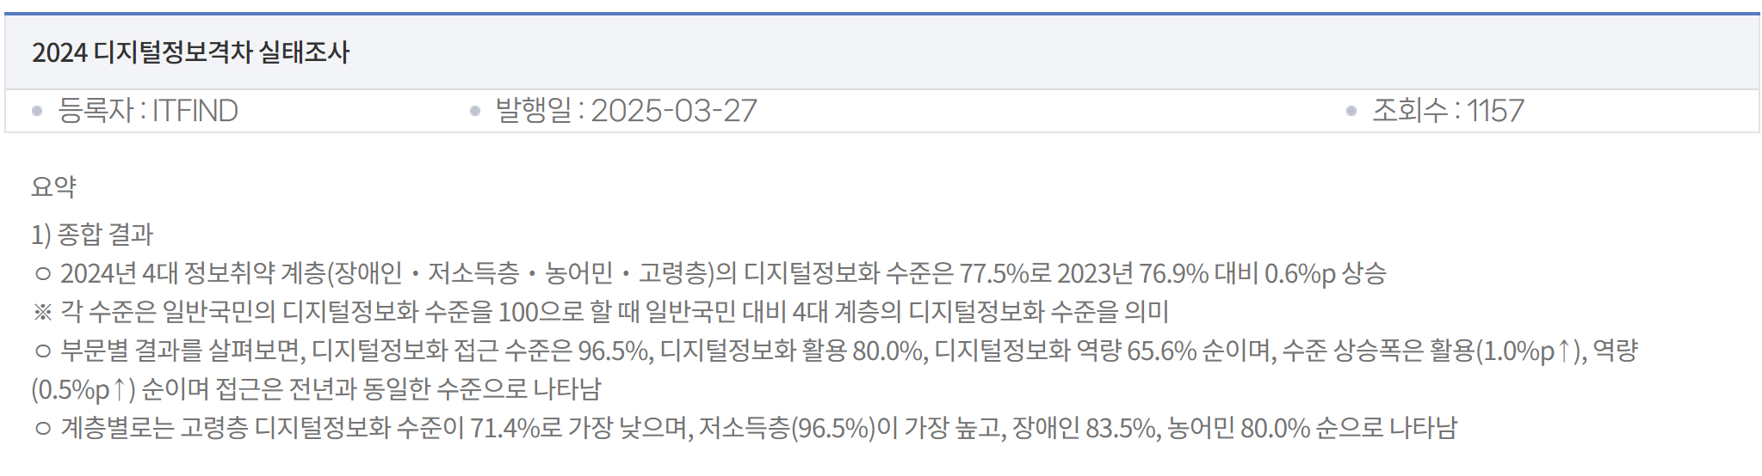

이러한 흐름 속에서 정릉친구는 신뢰도 높은 지역 정보를 제공하고, 정보 접근의 형평성을 실현하기 위한 필수적인 서비스로 기획되었습니다. 단순히 정보를 나열하는 기존 플랫폼과 달리, 네이버지도, 공공 API 등 다중 출처 데이터를 기반으로 RAG 기술을 활용하여 검증된 지역 정보를 선별적으로 제공합니다.

특히 후기 조작 등의 문제로 기존 리뷰 기반 플랫폼에 대한 신뢰가 낮아진 상황에서, 정릉친구는 검색된 문서의 출처와 맥락을 반영한 설명을 통해 정보의 신뢰성을 확보합니다. 더불어, 음성 인식 기능을 적용하여 디지털 환경에 익숙하지 않은 고령층도 손쉽게 정보를 탐색할 수 있도록 설계함으로써, 정보 격차 해소와 함께 실질적인 지역 밀착 서비스를 제공합니다.

이는 단순한 기술 적용을 넘어, 지역사회 내 정보 접근의 공정성과 지역경제 활성화라는 사회적 가치 실현을 목표로 합니다.

# 개발 내용 및 결과물

## 목표

1. 프로젝트 목적
   1. 정릉 지역 주민에게 위치 기반 추천, 시간 기반 검색, 사용자 대화에 기반한 맞춤형 정보를 제공하고자 합니다.
   2. RAG 기반 AI 추천 시스템을 통해 기존 AI 플랫폼에서 누락되기 쉬운 우리 동네 정보를 제공하고자 합니다.
   3. Google Maps 연동을 통해서 장소 위치를 시각화 하고자 합니다.
   4. Flutter, Spring Boot, MySQL, Docker, AWS 등 기술을 통합해 실제 서비스 가능한 형태로 앱을 구현하는 것을 목표로 합니다.
2. 사용자 경험 측면 목표
   1. 사용자는 “지금 근처 맛집 알려줘”, “와플 어디서 팔아?” 등 질문할 수 있습니다.
   2. Agent 기반 추천 시스템이 사용자 질문 의도를 파악하여, 상황에 맞는 장소 또는 정보를 추천합니다.
3. 개발자 측면 목표
   1. 개발자는 챗봇 기능과 지도 시각화 기능을 구현합니다.
      1. flutter 활용해서 안드로이드 지원 앱을 개발합니다.
   2. 서버 기반 데이터 저장 및 조회 기능을 제공합니다.
      1. 사용자 대화 기록을 저장할 수 있습니다.
      2. Spring Boot 서버와 MySQL DB 연동을 통해 효율적인 데이터 관리가 가능합니다.
   3. AWS를 활용해서 AI 서버와 Spring Boot 서버를 연동하고, 실시간으로 응답을 전송할 수 있도록 합니다.
   4. Agent가 상황에 맞는 Tool(또는 Function)을 적절히 활용하여 장소 관련 외의 질문에도 적절히 답변할 수 있도록 합니다.
4. 기대 효과
   1. 사용자 맞춤형 정보 제공으로 만족도를 높일 수 있습니다.
   2. 지역 특화 챗봇 사용하는 경험을 제공합니다.
   3. 향후 타 지역으로 서비스 확장 가능성이 있습니다.

## 연구/개발 내용 및 결과물

### 연구/개발 내용

### 2.2.1.1 Android(**프론트엔드)**

1. 회원가입, 로그인 기능

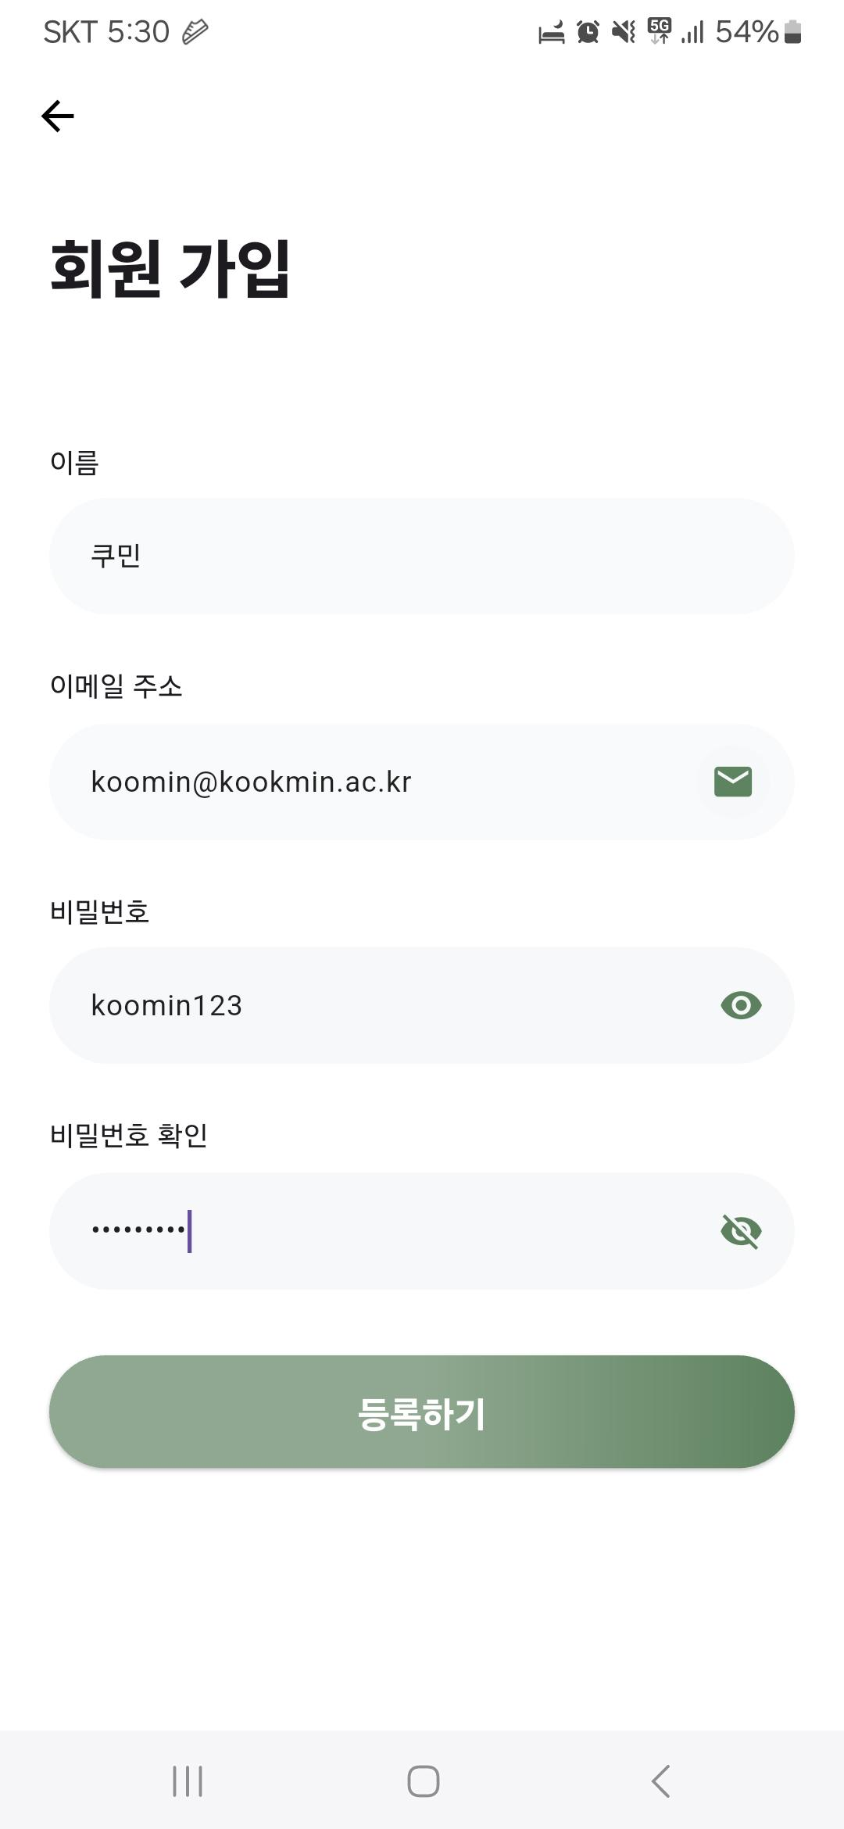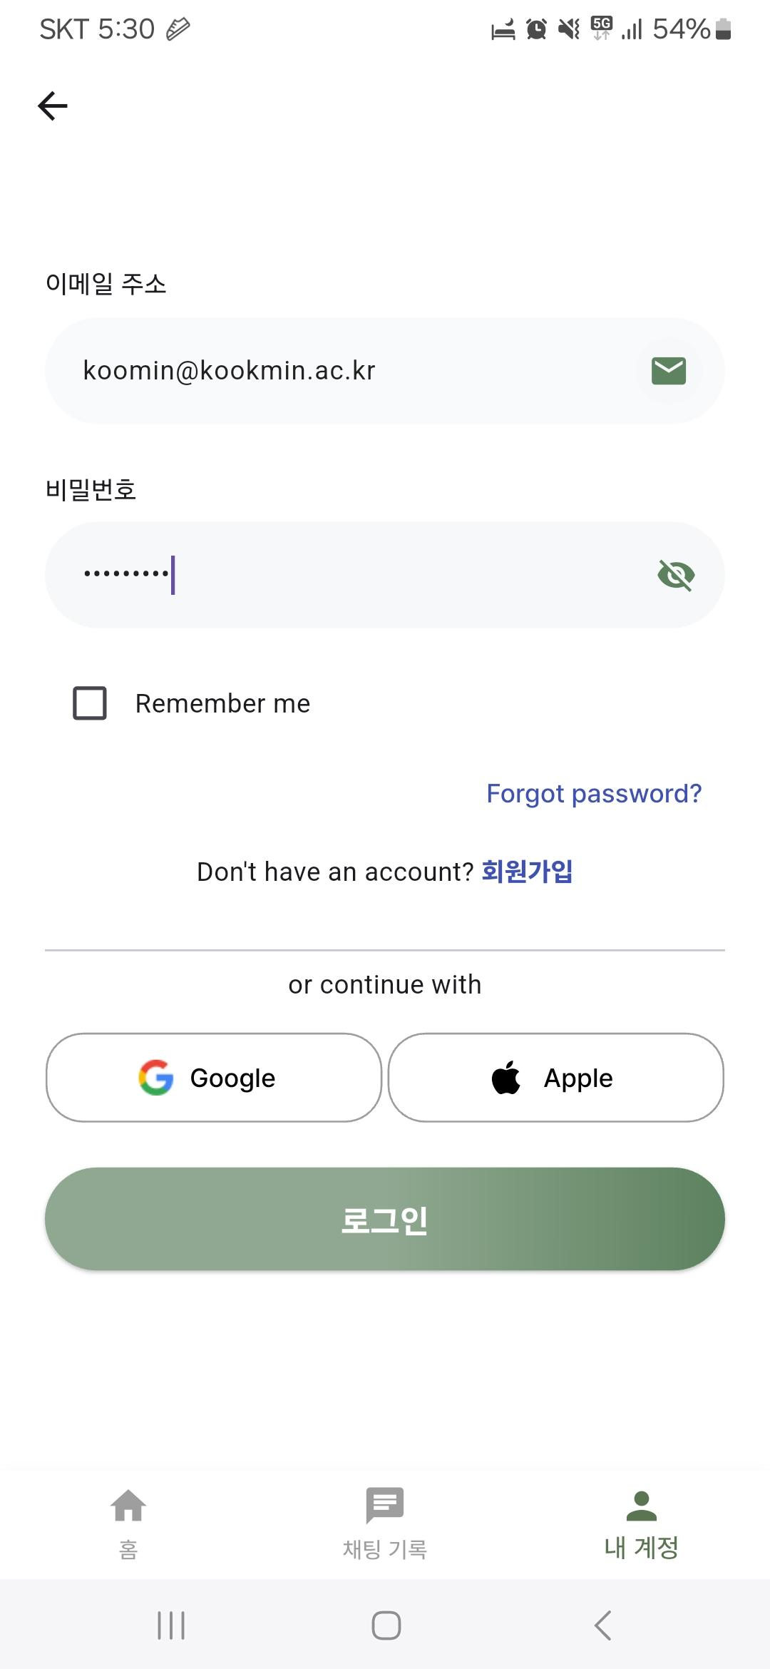

* 1. 일반 로그인

서버에 로그인을 요청하고, 성공 시 JWT(accessToken)을 반환합니다. SecureStorageService().saveToken(token) 으로 토큰을 저장하고, provider로 상태를 _isLoggedIn = true로 변경하고 관리합니다.

* 1. 앱 시작 시 자동 로그인

SecureStorageService에서 토큰을 읽어오기 때문에, 토큰이 있다면, 앱 재시작해도 자동 로그인이 가능합니다.

* 1. 회원가입

서버에 회원가입을 요청하면, 성공 시 메시지를 반환하고, 로그인 화면으로 이동해서 로그인을 진행할 수 있습니다.

1. 챗봇 기능

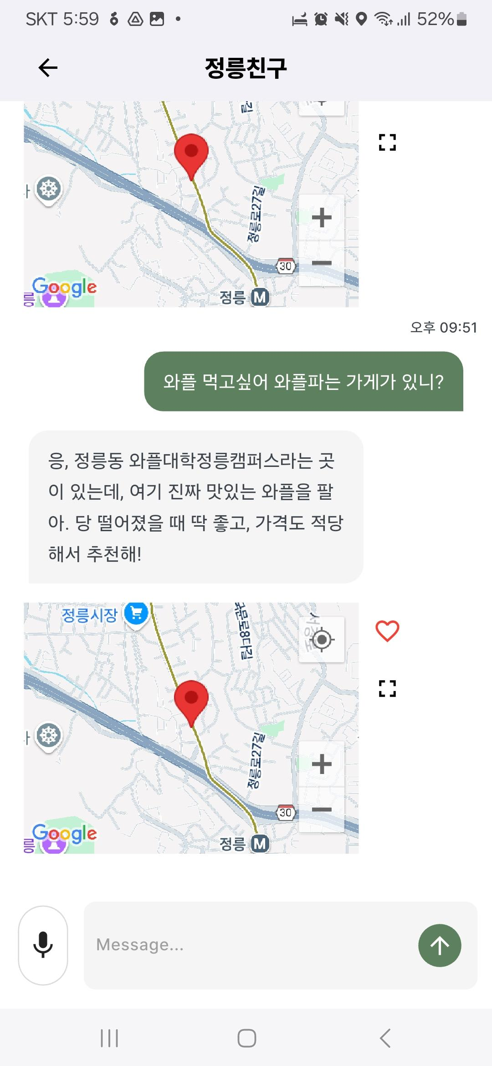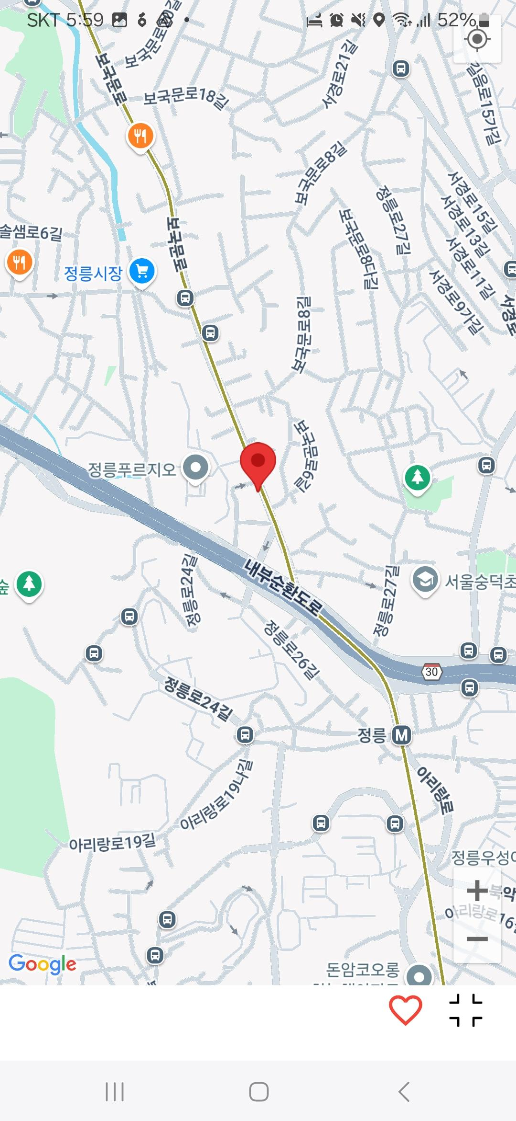

* 1. 실시간 채팅

실시간 채팅 UI를 만들고, 입력창에서 메시지 입력 후 SendMessage() 호출합니다. 그럼 사용자가 보낸메시지를 messages에 추가하는데 이에는 위치정보, 현재 시간/날짜, 그리고 해당 roomId를 포함합니다.

입력을 보내고 나면 입력창을 초기화 합니다.

* 1. 음성인식

flutter 내의 speech_to_text 기능을 활용해서 InputField 왼쪽 마이크 버튼을 누르면, 누고 있는 동안 음성을 텍스트로 변환해줍니다.

* 1. 챗봇 응답

ChatbotService.getReply()를 호출해 챗봇 응답을 비동기로 수신합니다. 응답에 위치 정보가 포함되어 있으면 아래에 지도를 함께 보여줍니다.

서버 응답이 200이면, 응답 본문에서 reply, lat, lng 추출합니다. 만약 lat/lng이 없다면 지도를 반환하지 않습니다.

* 1. 지도 메시지 서비스

답변과 함께, 응답에 위치 정보가 포함될 경우, 지도 메시지로 표시합니다. 먼저 가져온 사용자의 위치 정보와, 추천 장소의 위치 정보를 지도로 표현합니다. 추천 장소 마커를 클릭하면, GoogleMap 앱으로 이동이 가능한 아이콘이 나옵니다. 클릭하면 현재 내 위치에서 추천 장소까지의 이동경로를 알 수 있습니다.

1. 메세지, 저장, 불러오기

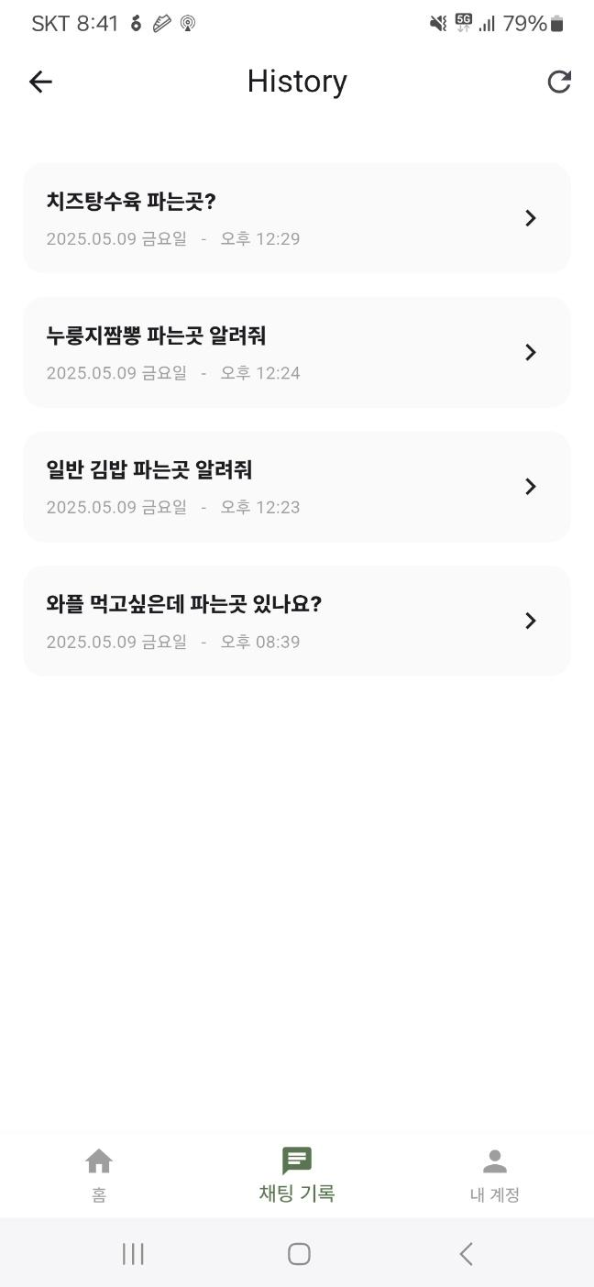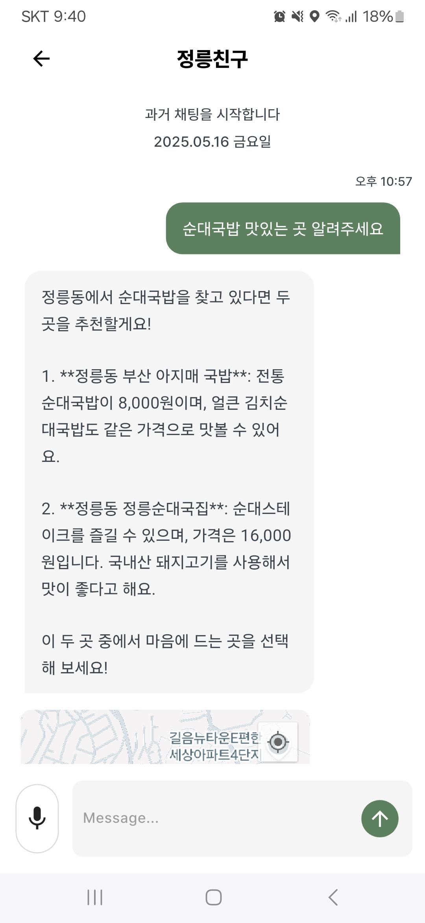

1. 뒤로가기 버튼을 클릭 시 saveMessagersToServer()를 호출하고, 현재 messages리스트를 roomId와 함께 서버에 저장합니다.
2. History화면에 들어가면 _loadPreviewsFromServer()를 호출해 서버에서 전체 채팅방(roomId)별로 최신 메시지를 불러오고 previews 라는 Map에 저장합니다.

리스트는 ListView.builder로 만듭니다. previews를 정렬해서 화면에 보여주고, 각 아이템에는 채팅방의 메시지 일부 미리보기, 날짜, 시간으로 구성됩니다.

1. 과거 채팅방 다시 입장하기

채팅방의 아이템을 클릭하면 _loadMessagesFromServer()를 호출하여 해당 roomId의 채팅 기록을 불러와 해당 roomId의 채팅화면으로 이동할 수 있습니다.

1. 슬라이드 삭제 기능

각 채팅방 아이템을 Dismissible 위젯으로 감싸서, 오른쪽에서 왼쪽으로 슬라이드 하면 해당 아이템을 삭제할 수 있습니다. 슬라이드가 끝나면 삭제 확인 Dialog가 뜨고, 삭제를 누르면 deleteRoom(int roomId)를 호출해 서버에 삭제 요청을 보냅니다. 성공 시 해당 채팅방이 리스트에서 제거됩니다.

1. 상태 관리
   1. 로그인 상태, 사용자 정보 등 전역 상태를 Provider로 관리하였습니다.
   2. 로그인, 로그아웃, 회원정보 변경등이 있을 때 UI를 자동 갱신하였습니다.

### 2.2.1.2 **백엔드**

1. DB 설계

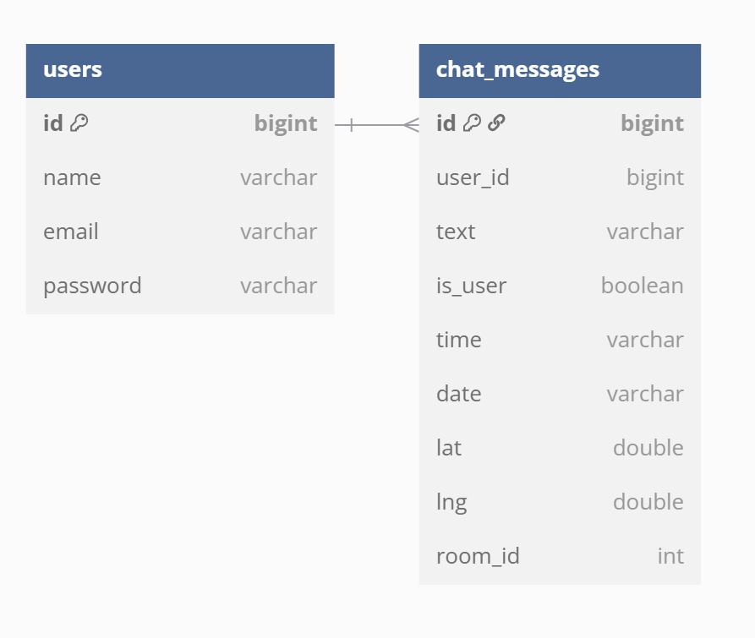

정릉친구의 데이터베이스는 AI 챗봇 서비스에서 사용자 정보와 대화 내역을 효율적으로 관리할 수 있도록 설계되었다. users 테이블은 서비스 이용자의 개인정보를 저장하는 테이블로, 각 사용자는 고유한 식별자(id)를 가지고 있으며, 이름(name), 이메일(email), 비밀번호(password) 등의 정보를 포함하고 있다. chat_messages 테이블은 사용자와 AI 간의 대화를 저장하는 용도로 사용된다. 각 메시지는 고유한 ID를 가지며, 메시지를 생성한 사용자의 ID(user_id)를 외래키로 가지고 있어 users 테이블과 연결된다. 메시지 본문은 text 필드에 저장되고, is_user 필드는 해당 메시지가 사용자의 질문인지 AI의 응답인지를 구분하는 역할을 한다. 또한, 메시지 전송 시각(time, date)과 함께 사용자의 위치 정보(lat, lng)를 저장할 수 있도록 구성돼 있다. room_id 필드는 대화방 구분을 위한 식별자로, 향후 다중 대화방 기능 확장 시 활용할 수 있다. 두 테이블은 일대다(1:N) 관계를 가지며, 한 명의 사용자가 여러 개의 메시지를 보낼 수 있도록 설계돼 있다. 이 구조는 사용자 인증, 대화 이력 추적, 위치 기반 분석, 멀티 룸 기능 등 다양한 확장에 유연하게 대응할 수 있도록 구성돼 있다.

1. 패키지 구조

백엔드의 패키지 구조는 역할별로 명확히 분리되어 있으며, 전체 애플리케이션의 유지보수성과 확장성을 고려한 형태로 구성되어 있다. api 패키지는 외부 요청을 처리하는 Controller 계층으로, ChatController, UserController, WeatherController 등 REST API 엔드포인트를 제공한다.

config 패키지는 보안 설정, CORS 정책, REST 클라이언트 설정 등 전역 설정 구성을 담당하며, 애플리케이션의 기반 환경을 정의한다. domain 패키지는 비즈니스 핵심 모델을 포함하며, entity 하위 패키지에는 DB 테이블과 매핑되는 엔티티 클래스들이, dto 하위 패키지에는 요청/응답을 위한 데이터 전달 객체들이 정의되어 있다. exception 패키지는 전역 예외 처리 핸들러(GlobalExceptionHandler)와 인증 관련 커스텀 예외 클래스를 포함하여, 에러 상황에 대한 안정적인 처리를 담당한다. jwt 패키지는 JWT 기반 인증 및 인가 기능을 처리하며, 인증 필터 및 토큰 생성·검증을 위한 클래스로 구성되어 있다. repository 패키지는 JPA 기반의 영속성 계층으로, 각 엔티티에 대한 데이터베이스 연동 인터페이스를 정의하고, service 패키지는 핵심 비즈니스 로직과 외부 연동 로직을 담당하며, LLM 연동용 AiClientService, 채팅 기능을 처리하는 ChatService, 사용자 관리를 위한 UserService, 외부 날씨 정보를 처리하는 WeatherService 등으로 구성된다.

1. 기능 구현

**[UserController.java]**

-회원가입 요청 처리하기  
 클라이언트에서 전달한 회원 정보를 기반으로 회원가입을 수행한다.  
 이메일 중복 여부를 검사하고, 문제가 없다면 회원 정보를 저장한다.  
 결과 메시지(예: 가입 성공 / 실패 사유)를 문자열 형태로 반환한다.

-로그인 요청 처리하기  
 이메일과 비밀번호를 받아 사용자를 인증한다.  
 인증이 성공하면 JWT 토큰을 생성하고, 사용자 이메일과 함께 반환한다.  
 이 토큰은 추후 인증이 필요한 요청에 사용된다.

**[UserService.java]**

-회원가입 처리하기  
 클라이언트가 전달한 이름, 이메일, 비밀번호를 기반으로 새 사용자 등록을 처리한다.  
 동일한 이메일이 이미 존재하는 경우 회원가입을 거부하고, 중복 메시지를 반환한다.  
 비밀번호는 Spring Security의 PasswordEncoder를 사용해 암호화된 상태로 저장된다.

-로그인 자격 검증하기 (JWT 기반)  
 사용자의 이메일로 DB에서 사용자 정보를 조회한다.  
 이메일이 존재하지 않거나 비밀번호가 일치하지 않을 경우, 각각 적절한 인증 예외를 발생시킨다.  
 인증이 성공하면 User 객체를 반환하여 이후 JWT 토큰 발급에 사용된다.

**[ChatController.java]**

-AI 서버에게 질문하기  
 클라이언트가 입력한 텍스트 메시지를 AI 서버에 전달하고, 응답을 받아 반환한다.  
 예외가 발생하면 "AI 응답 실패" 메시지를 반환한다.

-전체 대화 저장하기  
 사용자의 JWT 토큰을 통해 이메일을 추출하고, 해당 사용자와 연관된 전체 메시지 리스트를 저장한다.

-채팅방 히스토리 조회하기  
 특정 roomId를 가진 채팅방의 사용자 대화 기록을 불러온다.  
 사용자 인증은 JWT 토큰을 통해 확인한다.

-채팅방 삭제하기  
 지정된 roomId에 해당하는 채팅방의 메시지를 삭제한다.  
 삭제 대상은 요청한 사용자의 데이터만 해당된다.

-모든 채팅 메시지 조회하기  
 사용자가 참여한 모든 채팅방의 모든 메시지를 조회한다.  
 JWT 토큰을 통해 사용자 이메일을 파악하여 메시지를 필터링한다.

**[AiClientService.java]**

-AI 서버 질의 및 응답 처리

클라이언트로부터 받은 사용자 메시지를 Flask 기반 AI 서버로 전송한다.

응답으로 받은 JSON 데이터를 파싱해 AnswerDto 객체로 변환하고 반환한다.

서버 오류나 예외 발생 시, 실패 메시지를 담은 AnswerDto를 대신 반환한다.

**[ChatService.java]**

-전체 채팅 메시지 저장하기  
 사용자의 이메일을 기반으로 해당 사용자를 조회한 후, 전달받은 메시지 리스트를 DB에 저장한다.  
 각 메시지는 사용자, 내용, 시간, 위치 정보, 방 번호 등 다양한 메타데이터를 포함한다.

-채팅방 메시지 불러오기  
 지정된 roomId에 해당하는 채팅방에서, 사용자가 보낸 모든 메시지를 시간순으로 정렬하여 반환한다. ChatMessageDto로 변환하여 컨트롤러에 전달된다.

-사용자의 모든 채팅 메시지 불러오기  
 사용자가 보낸 모든 메시지를 조회하고, 비어 있지 않은 텍스트만 필터링하여 반환한다.  
 정렬은 ID 기준 오름차순이며, 위치 정보 등도 함께 전달된다.

-채팅방 삭제하기  
 사용자의 이메일과 roomId를 기반으로 해당 채팅방의 모든 메시지를 삭제한다.  
 삭제 대상은 해당 사용자에 한정된다.

4.데이터 크롤링

**[chromedriver.exe]**

크롬 드라이버는 Selenium이 Chrome 브라우저를 자동으로 제어할 수 있도록 도와주는 실행 파일이다. Selenium은 브라우저 자체를 직접 조작할 수 없기 때문에, 브라우저와 통신할 수 있는 크롬 드라이버(WebDriver)가 반드시 필요하다. 사용자는 Chrome 브라우저의 버전에 맞는 크롬 드라이버를 설치해야 하며, 이 드라이버는 Python 코드로 전달된 명령을 실제 브라우저 동작으로 변환해 실행한다.

**[**[**main.py**](http://main.py)**]**

subprocess 모듈을 이용해 세 개의 파이썬 파일을 순차적으로 실행한다. 실행 대상은 store_api.py, update.py, naverMap_crwaling.py이며, 각 스크립트를 하나씩 실행하면서 상태를 출력한다. 만약 실행 중 오류가 발생하면 해당 오류 메시지를 출력하고 즉시 중단한다. 오류 없이 정상적으로 실행되면 완료 메시지를 출력하고 다음 스크립트로 넘어간다. 전체적으로 자동화된 작업 흐름을 구성하고, 중간 오류에 대응할 수 있도록 설계되어 있다.

**[**[**update.py**](http://update.py)**]**

음식점 데이터가 담긴 두 개의 CSV 파일을 비교하여 차이점을 분석하고, 기존 파일을 최신 데이터 기준으로 갱신한다. 각 데이터 항목은 "사업장명 + 주소" 조합을 유니크 키로 간주한다. 먼저 기존 파일과 최신 파일을 읽어 각 항목을 딕셔너리 형태로 저장한다. 이후, 기존에는 있지만 최신에는 없는 항목은 삭제 대상으로, 최신에는 있지만 기존에는 없는 항목은 추가 대상으로 분류한다. 두 파일에 모두 존재하지만 내용이 달라진 항목은 갱신 대상으로 처리된다. 갱신 시에는 기존의 '크롤링여부' 값은 그대로 유지하고, 나머지 필드는 최신 값으로 덮어쓴다. 최종적으로 기존 파일을 새로운 내용으로 덮어쓰고, 작업 완료 메시지를 출력한다.

**[store_api.py]**

서울시 공공데이터 API에서 제공하는 업종별 사업장 정보를 요청하여, 정릉동에 위치한 사업장만 필터링해 CSV 파일로 저장한다. API 요청 대상은 음식점, 약국, 미용업 등 다양한 업종이며, 각 업종은 서비스 코드와 출력 파일 이름으로 정의되어 있다. 데이터 요청은 XML 형식으로 받아오며, 폐업 상태가 아니고 주소에 '정릉동'이 포함된 항목만 저장된다. 업종에 따라 데이터 구간을 나누는 경우도 있으며, 이를 처리하기 위해 요청 범위를 나누어 반복 요청한다. 데이터 요청과 저장은 병렬로 처리되며, 동시에 최대 5개의 작업이 실행된다. 결과는 업종별로 지정된 CSV 파일에 저장되고, 각 항목에는 사업장명, 상태, 업태, 전화번호, 주소, 인허가일자, 폐업일자, 최종수정일, 크롤링여부 등의 정보가 포함된다.

**store_api.py 결과**

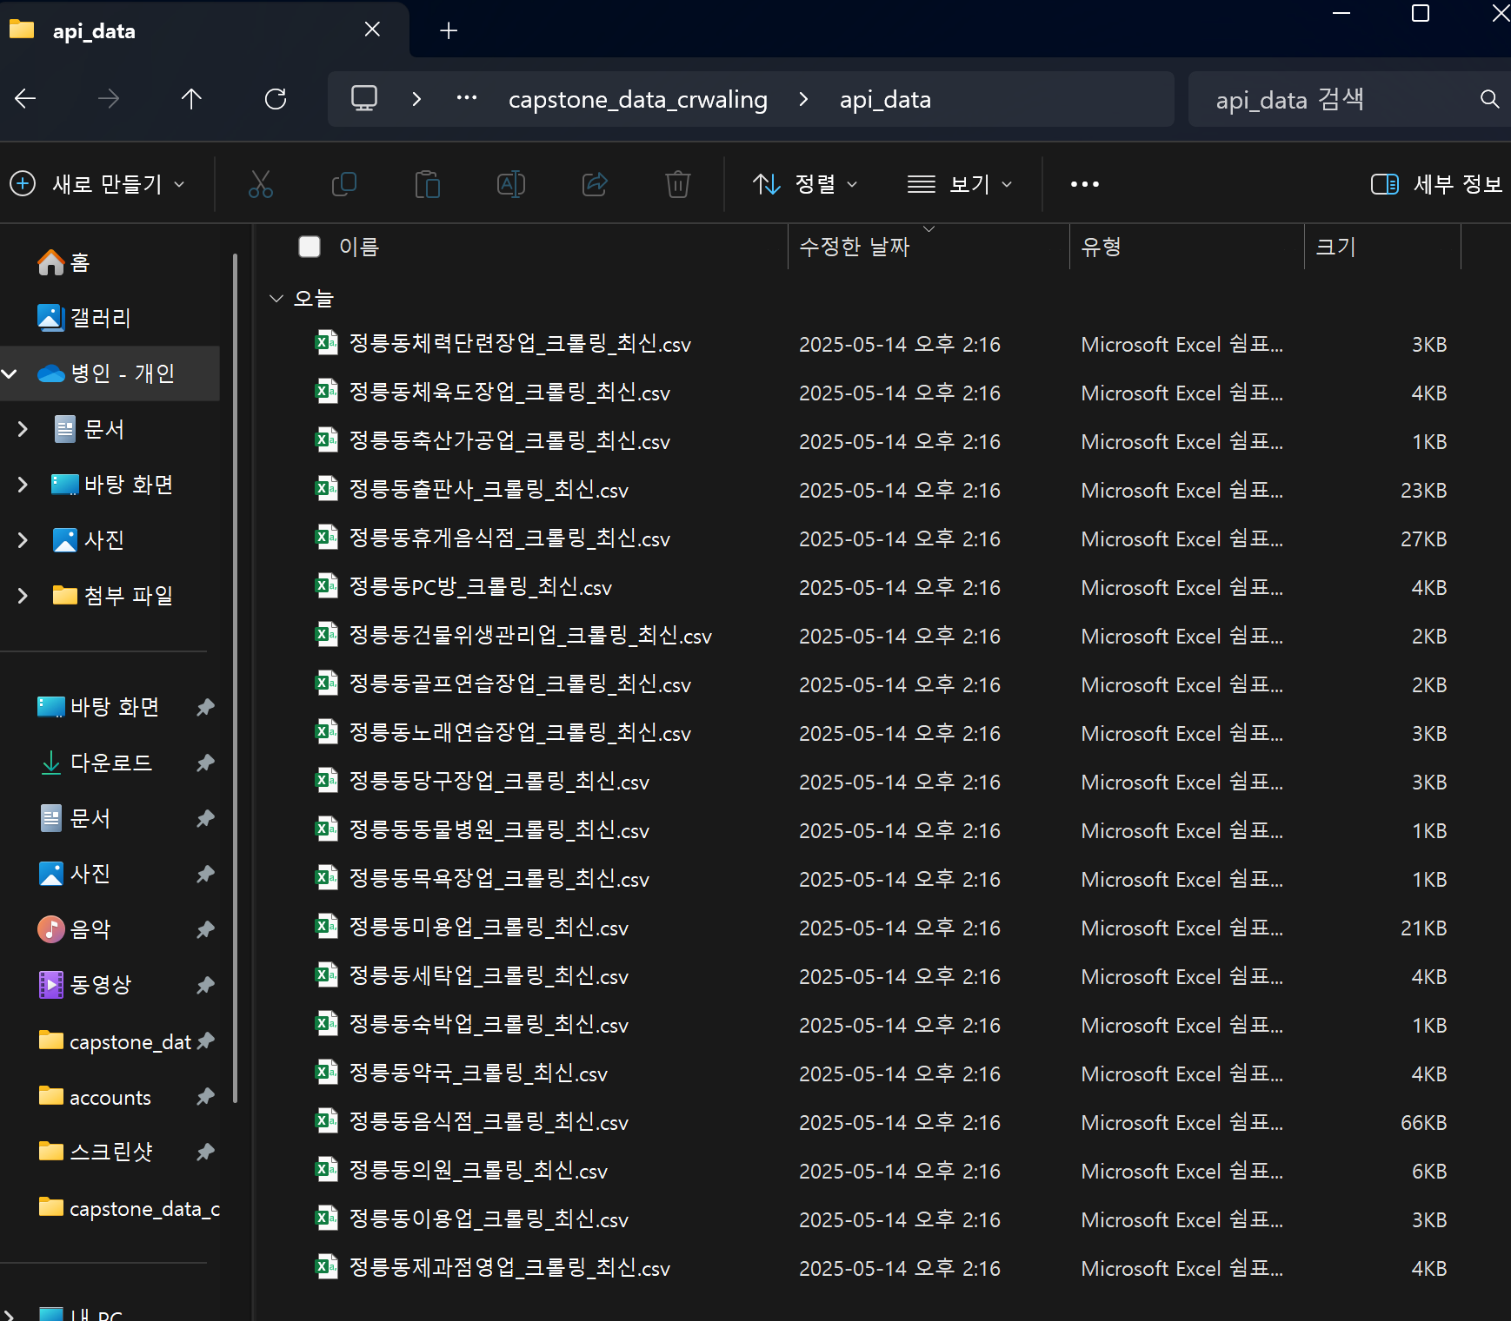

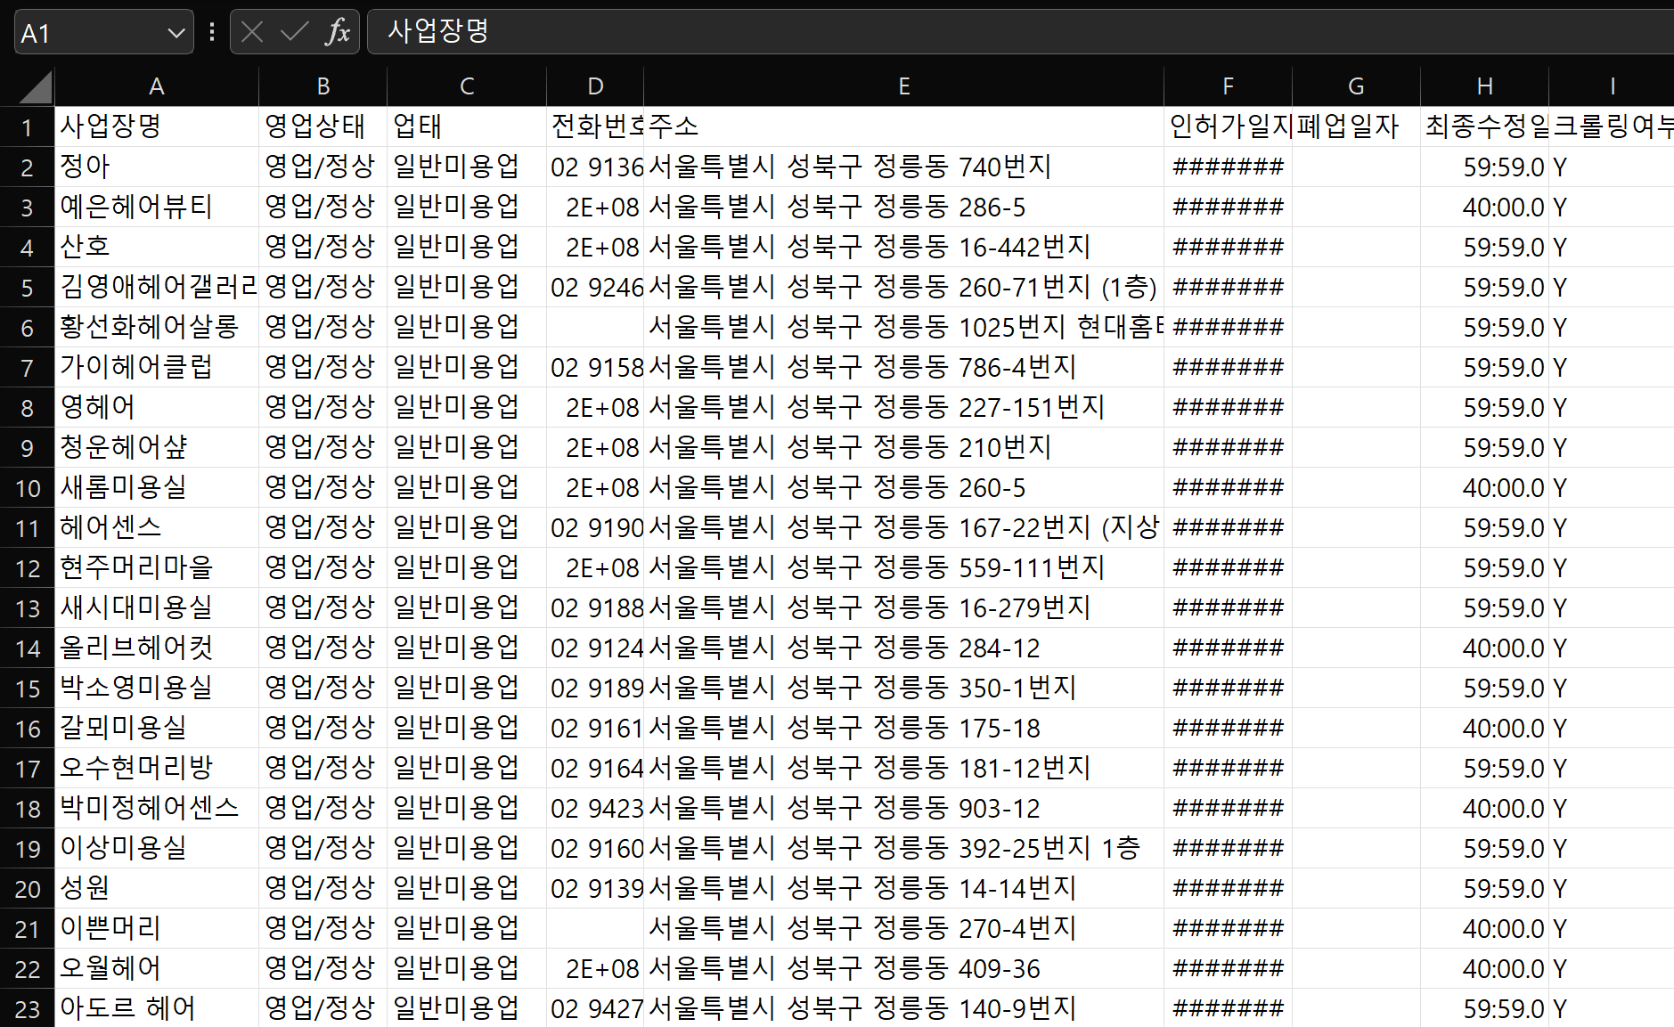

**[naverMap_crwaling.py]**

네이버 지도를 활용하여 정릉동 내 각 업소의 리뷰와 메뉴 정보를 자동으로 수집하고, 이를 CSV 파일로 저장한다. api_data 폴더에 있는 업종별 최신 크롤링 CSV 파일들을 대상으로 한다. 각 업소에 대해 네이버 지도에서 해당 장소를 검색해 place_code를 추출한 후, 모바일 페이지 URL을 통해 메뉴와 리뷰 정보를 가져온다. 리뷰는 기본적으로 50개 이상 확보되도록 스크롤과 '더보기' 버튼 클릭을 반복하며 수집하고, 메뉴는 HTML 구조에서 텍스트를 추출하여 정리한다. 리뷰는 작성자 닉네임, 내용, 날짜 정보를 포함하며, 메뉴는 항목명과 가격을 기록한다. 수집이 완료된 뒤에는 결과를 review 폴더에 업소별 리뷰 파일과 메뉴 파일로 각각 저장한다. 동시에 원본 CSV 파일의 크롤링여부 필드를 'Y'로 갱신하여 중복 크롤링을 방지한다. 모든 작업이 완료된 후에는 웹드라이버를 종료한다.

**naverMap_crwaling.py 결과**

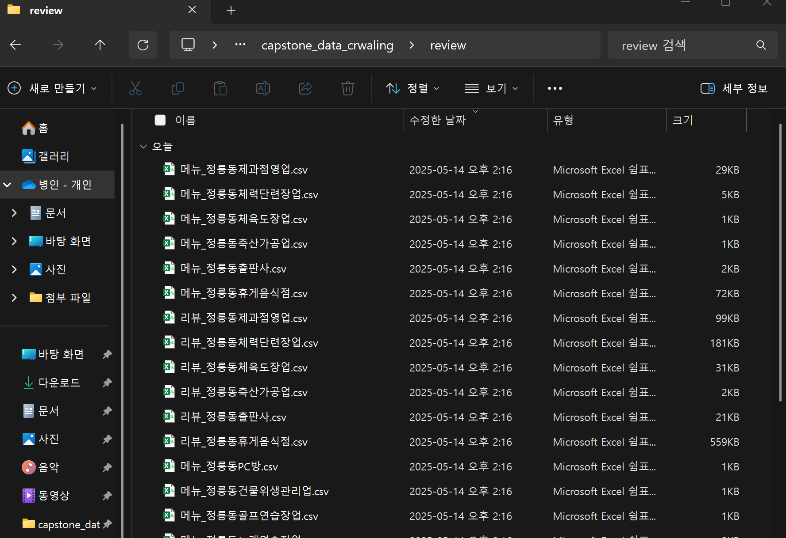

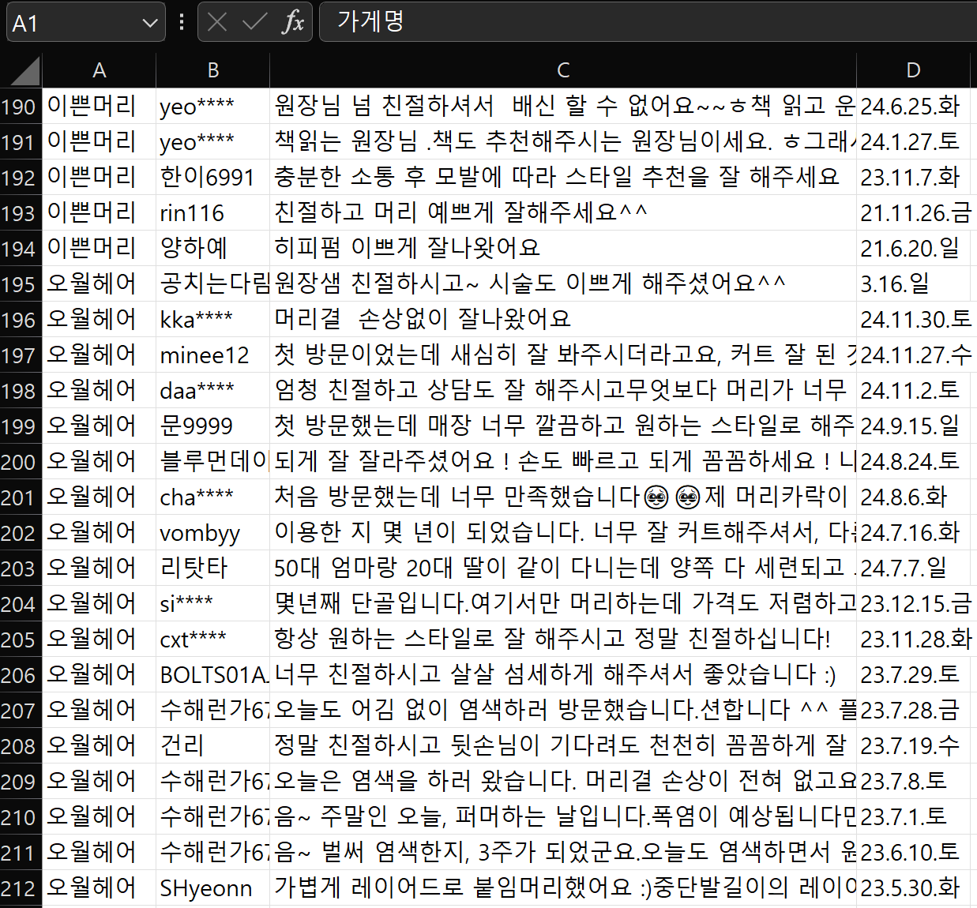

2.2.1.3 **AI**

1. 개요

이 섹션은 전체 레포지토리에서 /AI_Server 디렉토리로 분리된, 메인서버와는 별개로 AI와 관련된 로직이 구동되는 별도의 서버에 대해서 설명합니다.

1. 통신

AI 서버는 프론트에서 오는 요청일지라도 메인서버를 매개로하여, 모든 통신을 메인서버와만 합니다. Flask 프레임워크를 사용하여 외부와 통신합니다. Flask는 Python기반으로, Pytorch나 Tensorflow 기반의 로컬 LLM을 운용할때도 확장성이 용이합니다. 현재는 OpenAI API를 사용하여 모델을 직접 운용하지 않습니다.

1. 메인 알고리즘

3.1 Langchain

사용자의 입력이 들어올때부터 답변을 생성할때까지 전체 프로세스는 Langchain 프레임워크에 의해 동적으로 수행됩니다. Langchain은 LLM을 활용한 어플리케이션 개발을 위한 오픈소스 프레임워크 입니다. 기존 LLM이 텍스트 생성에 중점을 두고 있다면 이를 활용한 다양한 프로세스를 설계할 수 있도록 지원합니다. Langchain은 Chain이라는 프로세스의 기본 단위를 가집니다. Chain들을 서로 연결하여 전체 프로세스를 설계할 수 있습니다.

3.2 Agent

현재 구조에 의하면 Input query가 들어오면, Agent에게 전달되고, 질문에 따라 어떤 도구들을 사용해야 할 지 판단한 뒤, 이를 활용하여 답변을 생성하여 반환합니다. 제공되는 도구는 다음과 같습니다. 1) RAG를 사용한 정릉동 데이터 검색 도구, 2) 기상청 초단기 예보 도구, 3) 일반적인 질문에 대한 도구. 날씨와 같은 정보는 미리 DB화 하는 것이 의미가 없기에 실시간성을 위해 따로 분리하였습니다.

3.3 Tool

다음은 Agent가 사용할 수 있는 도구들에 대한 설명입니다.

3.3.1 RAG

**[DB_maker.py]**

검색기가 참조할 수 있는 벡터DB를 생성하는 파일입니다. /dataset 디렉토리 내의 크롤링을 통해 얻은 데이터들을 하나의 벡터DB로 변환합니다. openAI의 임베딩 모델을 사용합니다. AI 서버가 실행되려면 해당 파일을 통해 생성된 벡터 DB가 한개 이상 필요합니다.

벡터DB를 생성할때 사용한 임베딩모델과 동일한 모델로 유저의 질문을 벡터화하여 정릉동 벡터 DB에서 유사도 검색을 통해 가장 관련성 높은 정보들을 추출합니다. 사용자의 질문과 추출한 정보를 문맥으로 제공하여 openAI 모델에게 요청을 보냅니다.

3.3.2 날씨

기상청 API에 현재 시각과 정릉동의 좌표의 초단기 예보를 요청합니다. 받은 정보를 utils.py 에 정의한 함수를 통해 원하는 정보만 뽑아내어 LLM에게 요청을 보냅니다.

**[utils.py]**

메인 파일을 간략하게 하기위해 자주 쓰이는 로직들을 함수로 정의해둔 파일. 현재는 날씨 정보 추출기 함수만 존재합니다. 기상청으로 부터 받은 예보에서 기온, 강수량, 풍속 등 중요한 정보만 추출하여 LLM이 해석하기 용이하도록 합니다.

3.3.3 그 외의 질문

나머지 도구들을 사용할 필요가 없는 평범한 요청(인사 등)을 처리하는 도구. 사용자의 쿼리를 바로 LLM에게 전달합니다.

1. 배포

4.1 UV

AI 서버는 UV를 통해 어느 환경에서나 패키지 관리에 대해 고민할 걱정없이 누구나 원클릭으로 사용할 수 있도록 개발되었습니다. UV는 파이썬 패키지 관리, 빌드 및 배포가 모두 가능한 툴입니다. Anaconda 대비 100배이상 빠르며, 사용한 환경을 그대로 사용할 수 있도록 배포할 수 있습니다.

**[uv.lock]**

사용하던 가상환경의 정보가 담긴 파일입니다. 해당 파일을 통해 환경을 동일하게 재구성 할 수 있습니다.

4.2 docker

모든 환경들이 도커이미지로 배포됩니다. 또한 uv 설치 및 환경 재구성, 파일 실행 등 서버 구동에 필요한 동작들을 자동으로 수행하도록 하여 패키지 버전 관리등을 포함한 환경 에 대한 고민없이 원클릭으로 서버를 구동할 수 있도록 하였습니다.

### 시스템 기능 요구사항

| 분류 | 시스템 기능 요구사항 | 상태 |
| --- | --- | --- |
| 프론트/백엔드 | 회원가입 | 완료 |
| 프론트/백엔드 | 로그인 | 완료 |
| 프론트/백엔드/AI | 채팅 | 완료 |
| 프론트/백엔드 | 텍스트 입력 | 완료 |
| 프론트/백엔드 | 음성 입력 | 완료 |
| 프론트/백엔드/AI | 장소 위치 제공 | 완료 |
| 프론트/백엔드 | 채팅 기록 저장 | 완료 |
| 프론트/백엔드 | 채팅 기록 조회 | 완료 |
| 프론트/백엔드 | 채팅 기록 삭제 | 완료 |
| 프론트/백엔드 | 채팅 기록 미리보기 | 완료 |

### 시스템 비기능(품질) 요구사항

| 비기능 요구사항 | 내용 | 상태 |
| --- | --- | --- |
| 성능 | 사용자의 질문에 대한 응답은 평균 3초 이내에 제공되어야 한다. | 완료 |
| 성능 | 모든 API의 호출 시간은 5초 이내여야 한다. | 완료 |
| 보안 | 모든 사용자 인증은 JWT(Json Web Token) 기반으로 처리되며, 토큰은 RSA256 방식으로 서명되고 민감 정보는 해시화되어 저장되어야 한다. | 완료 |
| 확장성 | 장소 데이터 및 사용자 증가에 따라 수평 확장이 가능하도록 시스템은 컨테이너 기반으로 구성되어야 한다. | 완료 |
| 사용성 | 챗봇 UI는 고령자도 쉽게 사용할 수 있도록 직관적이어야 하며, 음성 입력은 자연스러운 한국어 처리를 지원해야 한다. | 완료 |
| 신뢰성 | 장소 추천 결과는 동일 조건의 반복 요청 시 90% 이상 일관된 응답을 제공해야 한다. | 완료 |

### 시스템 구조 및 설계도

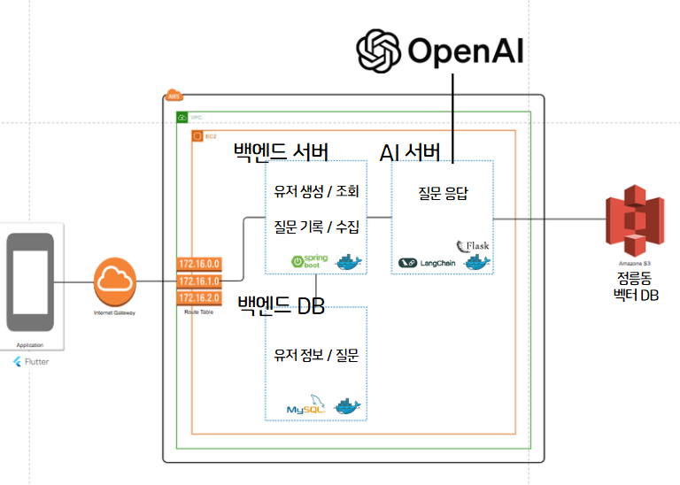

클라이언트가 메시지를 입력하면, 해당 요청은 HTTP 프로토콜을 통해 백엔드 서버로 전송된다. 백엔드 서버는 JWT 토큰을 검증하여 사용자 인증 여부를 확인하고, 인증된 사용자일 경우 입력된 메시지를 AI 서버의 엔드포인트로 전달한다.

AI 서버는 전달받은 메시지를 기반으로, 사전 구축된 벡터 DB에서 관련 문서를 검색하고, 이를 바탕으로 GPT 모델이 응답을 생성하는 RAG(Retrieval-Augmented Generation) 방식을 통해 텍스트 및 위치 좌표 등의 정보를 포함한 응답을 생성한다.

생성된 응답은 다시 백엔드 서버를 통해 클라이언트로 전달되며, 클라이언트는 응답 내 텍스트를 화면에 출력하고, 좌표 정보를 지도 상에 시각적으로 표시한다. 이를 통해 사용자는 자연어 기반으로 지역 정보를 직관적으로 탐색할 수 있다.

한편, 백엔드 서버, AI 서버, 벡터 데이터베이스는 Docker Compose를 이용해 컨테이너화되어 있으며, AWS EC2 인스턴스에 통합 배포되어 운영된다. 이로써 개발 및 배포 효율성이 높아지고, 서비스 확장 및 유지보수 또한 용이해지는 구조를 갖춘다.

### 활용/개발된 기술

### 2.2.5.1 기술 스택

**Flutter** : Flutter는 크로스 플랫폼으로, 단일 코드로 Android와 iOS 등 다양한 플랫폼의 애플리케이션 개발이 가능합니다. Dart 언어를 기반으로 하며, 위젯 중심의 구조와 빠른 렌더링 성능을 제공하여 네이티브에 가까운 사용자 경험을 구현합니다. Hot Reload 기능을 통해 개발 중 수정 사항을 즉시 반영할 수 있어 개발 효율성을 높일 수 있습니다.

**Spring Boot** : Spring Boot는 자바 기반의 웹 애플리케이션을 빠르고 간편하게 개발할 수 있도록 지원하는 프레임워크이다. 기존 Spring 프레임워크의 복잡한 설정을 최소화하고, 내장 서버(Tomcat 등)를 통해 독립 실행형 애플리케이션을 쉽게 구축할 수 있다. 의존성 관리와 자동 설정 기능을 제공하여 생산성을 높이며, 다양한 외부 라이브러리와의 통합도 용이하다. AI 서버와 프론트엔드 간 데이터 송수신을 중계하며, 인증 및 보안 처리를 통해 시스템의 안정성과 신뢰성을 확보하는 데 사용하였다.

**-MySql** : MySQL은 오픈소스로 제공되는 관계형 데이터베이스 관리 시스템(RDBMS)으로, 구조화된 데이터를 효율적으로 저장하고 관리할 수 있다.SQL(Structured Query Language)을 기반으로 하며, 다양한 플랫폼에서 안정적으로 동작한다. 다중 사용자 환경에서도 높은 성능과 확장성을 제공하며, Spring Boot와 같은 웹 프레임워크와의 연동이 용이하다.

**-Flask** : Flask는 파이썬 기반의 마이크로 웹 프레임워크로, 경량 구조를 바탕으로 빠르고 유연한 웹 애플리케이션 개발이 가능하다. 라우팅, 템플릿 렌더링, 요청 처리 등의 핵심 기능만을 제공하며, 필요에 따라 다양한 확장 기능을 쉽게 추가할 수 있다. 간결한 코드 구조와 쉬운 학습 곡선을 갖추고 있어, RESTful API 서버나 AI 모델 연동 서버 구축에 널리 사용된다.

**-LangChain** : LangChain은 대형 언어 모델(LLM)을 기반으로 한 애플리케이션 개발을 지원하는 파이썬 라이브러리이다. 프롬프트 구성, 체인 설계, 외부 데이터 소스 연동(문서, DB 등) 등을 손쉽게 구현할 수 있도록 다양한 모듈을 제공한다. 특히 벡터 데이터베이스, 검색 기반 QA 시스템(RAG) 구성 등에서 유용하게 활용되며, LLM의 활용 범위를 확장하는 데 중점을 둔다. AI의 벡터 데이터베이스를 연동하고, 검색 기반 질문응답 시스템(RAG)을 구현하는 데 활용하였다.

**-Docker** : Docker는 애플리케이션을 컨테이너 단위로 패키징하여 실행할 수 있도록 지원하는 오픈소스 플랫폼이다. 컨테이너는 실행 환경을 독립적으로 구성하므로, 운영체제에 관계없이 일관된 환경에서 애플리케이션을 배포하고 실행할 수 있다. 이미지 기반의 경량화된 구조를 통해 개발, 테스트, 배포 과정의 효율성과 이식성을 크게 향상시킨다. Spring Boot, Flask, MySQL 세 가지 프레임워크를 Docker 이미지로 패키징하여 컨테이너화하고, 이를 활용해 서버를 구축 및 운영하였다.

**-AWS EC2** : AWS EC2(Amazon Elastic Compute Cloud)는 아마존 웹 서비스(AWS)에서 제공하는 가상 서버 인스턴스 서비스이다. 사용자는 원하는 운영체제, 저장소, 네트워크 등을 자유롭게 설정할 수 있으며, 필요에 따라 컴퓨팅 자원을 유연하게 확장하거나 축소할 수 있다. 고가용성과 확장성을 갖춘 클라우드 환경에서 애플리케이션을 안정적으로 배포하고 운영하는 데 널리 활용된다. 컨테이너화된 환경을 EC2 인스턴스에서 실행함으로써 유연하고 확장 가능한 서버 운영이 가능하였다.

2.2.5.2 활용 기술

**-공공데이터 API :** 정릉동 지역의 장소 정보를 확보하기 위해 서울시 공공데이터 포털 API를 활용하였다. 네이버 지도에서 특정 장소를 조회하기 위해 필요한 가게명과 좌표(Latitude, Longitude) 정보를 수집하는 과정에서, 서울시 인허가 데이터를 API로 호출한 뒤, 정릉동에 위치하며 현재 영업 중인 데이터만을 필터링하였다. API 응답은 JSON 형태로 제공되며, Python 기반 비동기 수집 스크립트와 전처리 로직을 통해 데이터 정규화 및 저장을 수행하였다. 최종 데이터는 CSV파일로 변환 후 데이터를 크롤링 하는데 사용하였다.

**-Selenium :** 네이버 지도에서 정릉동 지역의 장소 상세 정보를 확보하기 위해 Selenium 기반의 크롤링 스크립트를 활용하였다. 공공데이터 API로 확보한 가게명을 기반으로 네이버 지도에 검색 요청을 자동화하고, 해당 장소의 상세 주소, 카테고리, 사용자 평점, 리뷰 개수 등 부가 정보를 수집하였다.네이버 지도는 동적 로딩 방식(SPA: Single Page Application)으로 구현되어 있어, 일반적인 정적 크롤링 방식으로는 DOM 요소가 완전히 로딩되기 전에 데이터를 수집하는 문제가 발생하였다. 또한, 사이트 내부에서 JavaScript로 로드되는 요소가 많고, 무한 스크롤/지연 로딩 방식으로 페이지가 구성되어 있어 단순 HTML 파싱만으로는 원하는 정보를 추출할 수 없었다. 이를 해결하기 위해 Selenium을 활용하여 브라우저 렌더링을 실제로 수행하면서 동적으로 생성되는 요소를 기다린 후 수집하는 방식으로 크롤링을 구현하였다. 특정 DOM 요소가 나타날 때까지 명시적 대기(Explicit Wait)를 적용하고, 팝업/광고/로드 지연 등의 상황도 예외 처리 로직을 추가하여 안정적인 크롤링이 가능하도록 했다. 수집된 데이터는 장소 메타데이터로 정규화되어, RAG 검색 인덱스 보강 및 추천 알고리즘 개선에 활용되었다.

**-RAG :** RAG(Retrieval-Augmented Generation)는 LLM 답변 생성을 위해 신뢰할 수 있는 정보에서 검색을 활용하는 기술입니다. 정릉동의 음식점 정보같이 마이너한 도메인의 정보는 기존의 AI 플랫폼에서 누락될 수 있을 가능성이 매우 높습니다. 이는 환각 증상을 발생시킬 수 있고 답변의 품질을 떨어뜨립니다. RAG는 정릉동의 음식점 정보처럼 빈번하게 변하는 데이터(영업시간, 메뉴 등)을 다룰 때, 최신 정보를 반영한 답변을 가능하도록합니다. 또한 데이터베이스만 수정하면 모델의 추가 학습 없이 정보 갱신이 쉽게 가능합니다.

### 현실적 제한 요소 및 그 해결 방안

**시간적 제한**

기존에 생각했던 주제가 실효성이 떨어진다는 조언을 받아 주제를 변경하게 되었고, 그로 인해 개발을 다소 늦게 시작하게 되었습니다. 이에 저희 팀은 **RAG 기반 AI 챗봇 시스템 구축을 최우선 목표**로 설정하고, 부가 기능보다는 핵심 기능 개발에 집중하는 **MVP 개발 전략**을 사용하였습니다. 향후 개발 기간이 더 확보된다면 더 많은 데이터 확보, RAG 답변 품질 개선, 그리고 사용자가 좋아요를 누른 장소 데이터를 저장·분석하여 추천 품질을 향상시키는 기능을 추가할 계획입니다.

**기술적 제한**

AI가 편향된 리뷰를 완전히 걸러내는 것은 여전히 도전과제로, RAG가 제공하는 정보도 100% 객관적이지 않을 수 있습니다. 특히 리뷰는 주관적 언어와 감정이 섞여 있는 경우가 많아, 왜곡된 표현이나 은근한 마케팅성 문구를 모두 식별하기 어렵고, 수집되는 데이터 전체를 사람이 일일이 검토하거나 수정하는 것도 현실적으로 불가능하다는 한계가 존재합니다. 또한, 전체 리뷰를 크롤링하기에는 방대한 양과 시간적 제약으로 인해 한계가 있으며, 실시간으로 모든 데이터를 수집·반영하는 것도 현실적으로 어렵습니다.

### 결과물 목록

RAG 답변 품질 검사

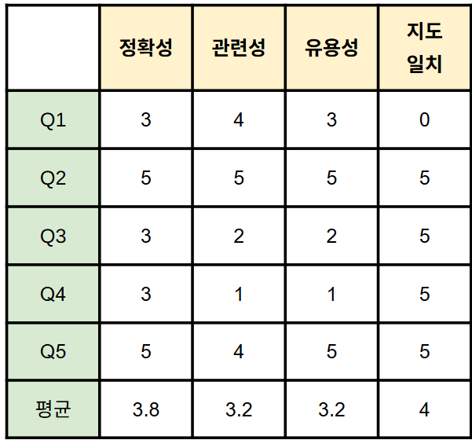

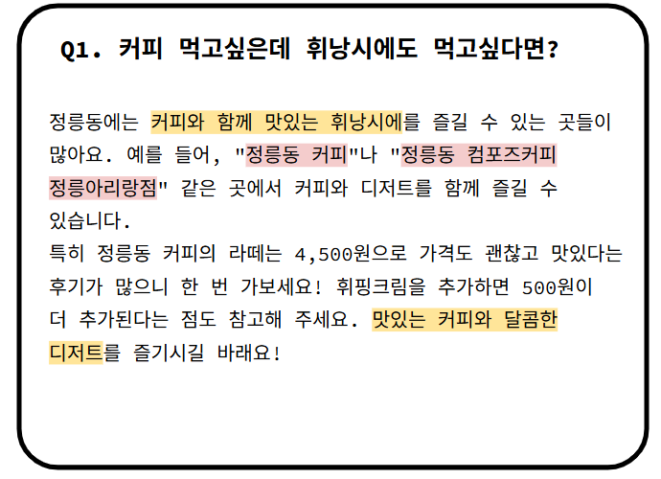

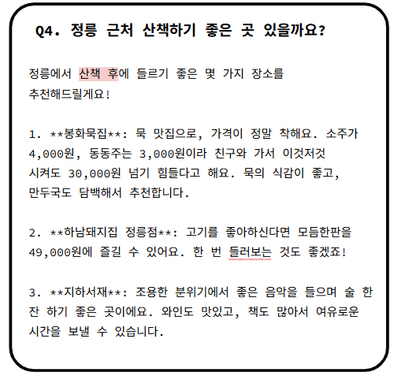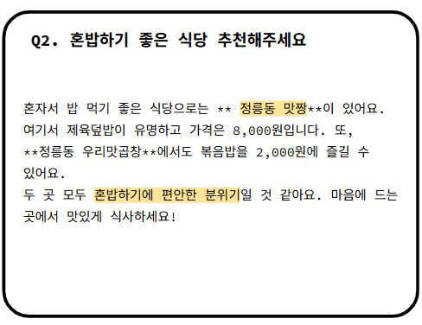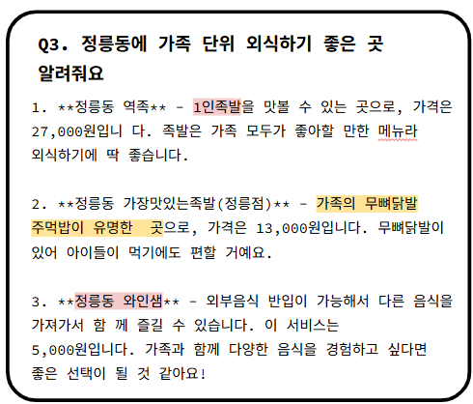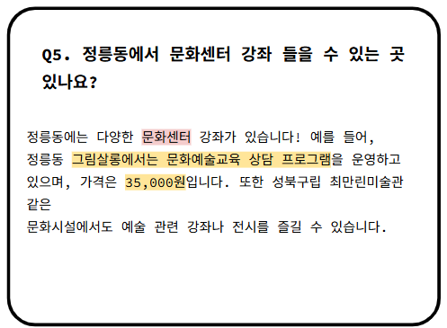

## 

## 

## 기대효과 및 활용방안

‘정릉친구’는 검증된 공공데이터와 웹 크롤링 정보를 RAG 기반으로 통합·정제하여 제공함으로써, 플랫폼 기반 정보의 불신 문제를 해소하는 데 중요한 역할을 합니다. 기존 배달앱이나 지도 플랫폼에서는 후기 조작과 정보 편향 문제가 꾸준히 지적되어 왔고, 이러한 상황에서 객관적이고 신뢰할 수 있는 데이터 기반 지역 정보에 대한 수요는 꾸준히 증가하고 있습니다. ‘정릉친구’는 이러한 사회적 요구에 대응하며, 지역 주민이 실제로 필요로 하는 정보에 접근할 수 있는 창구를 제공합니다.

또한, 고령층과 디지털 취약계층을 고려한 음성 인식 기반 인터페이스는 사용자의 디지털 장벽을 낮추고 정보 접근성을 크게 향상시킵니다. 특히 고령층은 스마트폰 앱이나 키오스크 조작에 익숙하지 않다는 점에서, 말로 대화하듯 사용할 수 있는 음성형 시스템은 큰 편의를 제공하며, 디지털 소외 문제 해결에도 실질적인 기여를 할 수 있습니다.

이와 함께, 정릉친구는 지역 소상공인에게는 정보 노출 및 소비 유도 채널로 기능합니다. 기존에는 광고나 별점 마케팅에 비용을 들이지 않으면 정보가 묻히는 경우가 많았지만, 정릉친구는 공정한 데이터 기반으로 지역 상권 정보를 제공함으로써, 규모나 마케팅 역량과 관계없이 지역 자원의 가치를 드러낼 수 있도록 돕습니다. 이는 지역 경제 선순환 구조 형성에도 긍정적인 영향을 미칠 수 있습니다.

나아가, 해당 시스템은 지자체나 공공기관과 연계하여 주민 대상 생활 정보 서비스로도 활용이 가능합니다. 예를 들어, 근처 복지관, 보건소, 주민센터 등 공공시설 정보를 제공하거나, 동네 문화 행사나 체험 프로그램을 알려주는 등의 방식으로 응용할 수 있어, 지역 커뮤니티와의 연계 가능성도 높습니다.

뿐만 아니라, 정릉친구는 디지털 역량 향상을 위한 교육 콘텐츠로도 활용될 수 있습니다. 특히 고령층이나 정보 취약계층을 대상으로 한 디지털 문해력 향상 교육 프로그램에 자연어 기반 AI 서비스를 접목시켜, 친숙한 방식으로 기술을 익히고 실생활에 적용해보는 경험을 제공할 수 있습니다.

이처럼 정릉친구는 단순한 추천 시스템을 넘어, 정보 신뢰 회복, 디지털 포용, 지역경제 활성화, 공공서비스 연계, 사회 교육적 활용까지 다양한 측면에서 지속가능한 사회적 가치를 창출할 수 있는 플랫폼입니다.

# 자기평가

**-송나단**

캡스톤 디자인 프로젝트에서 저는 프론트엔드 개발을 맡아, 앱의 디자인부터 기능 구현까지 전반적인 사용자 인터페이스 개발을 담당했습니다. Figma를 활용해 앱 UI/UX 디자인을 설계하고, Flutter 프레임워크를 기반으로 실제 앱 기능을 구현하며 사용자 경험을 개선하는 데 중점을 두었습니다. 기획부터 개발, 테스트, 배포에 이르기까지 전 과정을 경험하면서 실무적인 감각을 기를 수 있었고, 특히 Flutter와 Spring Boot 간의 연동 과정을 통해 클라이언트-서버 간의 통신 구조에 대한 이해도 깊어졌습니다.

프로젝트를 진행하는 중에는 RAG(Retrieval-Augmented Generation) 개념을 자세히 공부하였고 또한 답변의 다양성과 품질을 향상시키기 위해 어떤 접근이 필요할지 고민하다가 MCP 서버 아키텍처와 같은 최신 기술을 알아가기 위해 유튜브, GitHub, 논문 등 다양한 자료를 스스로 찾아보며 학습했던 경험은 개인적으로 매우 의미 있었습니다.

하지만 아쉬움도 남습니다. 프로젝트 초기에는 아키텍처 구조에 대한 이해가 부족했고, 이에 따라 명확한 설계 없이 구현부터 시작하게 되었습니다. 또한 주제가 바뀌게 되면서 시간이 부족하다는 압박 속에서 ‘일단 만들어보자’는 방식을 택했습니다. 그 결과, 팀원 간 기능에 대한 이해 차이가 생기거나, 추가 기능 개발 여부에 대한 의견이 갈리는 등 일부 혼란이 발생했습니다. 이 경험을 통해 개발은 단순히 기능을 만드는 일이 아니라, 전체적인 구조와 방향성을 설계하고 공유하는 과정이 먼저 이루어져야 한다는 점을 깨달았습니다.

**-강영환**

캡스톤 프로젝트에서 데이터 크롤링을 담당하여 서울시 공공데이터 API와 네이버 지도를 기반으로 정릉동 지역의 다양한 업소 정보를 자동 수집하고 정제하였습니다. 단순한 데이터 수집에 그치지 않고, 수집된 데이터를 비교·갱신하며 효율적으로 운영할 수 있는 구조를 직접 설계하고 구현해보면서, 데이터 파이프라인 구축에 대한 경험을 할 수 있었습니다.

기존의 크롤링과 API 호출 시 시간이 오래 걸리고 비용이 발생할 수 있습니다. 이를 효율적으로 수집할 수 있게 데이터가 새롭게 생기거나 기존 데이터가 삭제되는 등의 변화를 추적하여 기존 데이터와 최신 데이터를 비교해 실제로 조작이 필요한 항목에만 업데이트 작업을 수행할 수 있도록 하였습니다. API 기반 실시간 데이터 수집 → 변경 감지 → 조건부 갱신이라는 흐름을 자동화하여 최신 데이터를 유지하고 유지보수를 쉽게 할 수 있도록 구축하였습니다. 이번 프로젝트를 통해 느낀 점은, 프로젝트의 목표를 명확히 설정하고, 그 목표를 달성하기 위한 구체적인 계획을 수립하는 과정이 매우 중요하다는 것이었습니다. 또한, 프로젝트를 성공적으로 이끌기 위해서는 팀원 간의 원활한 의사소통과 협업이 필수적이라는 점을 깨달을 수 있었습니다. 이 경험은 앞으로의 개발 작업이나 협업 프로젝트에서 매우 큰 도움이 되리라 생각합니다

**-차예찬**

이번 프로젝트에서 저의 역할은 메인서버와는 별도로, AI가 실제로 구동되는 AI 서버를 개발하는 것이었습니다. 즉, 전체 프로그램 흐름 중 유저의 질문을 메인서버로부터 받아 Agent나 RAG 등이 실직적으로 구현이 되어있어, 이를 통해 적절한 답변으로 가공하여 다시 반환해주는 부분을 맡아서 개발하였습니다. 추후에 알고리즘의 확장 용이성과 유지보수 등을 위해 Langchian 프레임워크를 사용하여 유저의 질문을 어떻게 처리할 지 Chian 단위로 구성하여 핸들링 하였습니다. 제일 먼저, 팀원들이 크롤링을 통해 모아주신 데이터들을 LLM이 참조 할 수 있도록 벡터화 시키는 작업을 하였고 언제든지 최신화된 DB를 만들 수 있도록 이를 자동화 시켰습니다. 이를 통해 초기에 계획한 장소추천이 가능하게 되어, 목표를 확장해서 더욱 다양한 답변에 대응이 가능하도록 해보고자 하였습니다. Chain 구조를 수정하면 되었기에 전체적인 플로우에 대한 수정은 용이하였습니다. Agent를 생성하여 유저의 질문을 먼저 해석하고, 이를 답변하기 위해 Agent가 호출할 수 있는 함수 단위의 도구들을 제공하여 장소뿐 아닌 다른 질문에도 대응가능하도록 하였습니다. 기존의 메인 알고리즘이었던 RAG 알고리즘을 Agent가 활용할 수 있는 하나의 도구로 모듈화 하였고, 이 외에도 미리 DB화 하는 것이 불가능한, 실시간성이 필요한 날씨정보에 대한 답변이 가능하도록 기상청 API를 활용한 도구를 추가로 개발하였습니다. 그리고 일상적 대화에 대응하도록하는 도구를 추가하여 총 3가지 질문 형태에 유연하게 답변이 가능하도록 데모를 완성하였습니다.

개발 과정 중 마주한 문제들을 정리해보면 크게, 1) 나의 개발환경과 다른 팀원들의 개발 환경의 다름으로 인해 발생하는 문제, 2) AI를 로컬에서 직접 운용하는 것에 대한 문제, 3) 확장 초기에 MCP를 활용하자는 요구사항에 대한 문제가 있었습니다.

먼저 저의 개발환경과 다른 팀원의 개발환경의 차이로 인해 발생하는 문제 때문에 개발초기 많은 어려움이 있었습니다. 코드의 로직에 대한 문제가 아닌, 단순히 이를 실행하는 환경이 달라 모종의 이유로 실행이 불가한 문제들이 계속해서 발생했었습니다. 이 문제를, 가상환경을 생성하여 그 위에서 프로그램이 동작하도록하고, 내가 사용한 가상환경을 다른 컴퓨터에서도 똑같이 재현할 수 있도록 하면 해결할 수 있다고 생각하였습니다., 가상환경을 통한 패키지 관리 및 환경 배포를 모두 지원하는 UV라는 것이 있다는 것을 알았고, 공식 레퍼런스를 참고하여 가상환경을 통한 원클릭 실행이 가능토록 하였습니다. UV뿐 아니라 Langchain, AI API 또는 RAG기술 등 캡스톤 프로젝트에서 사용한 모든 기술들에 대해 사용해본 적이 한번도 없었기에, 프로젝트를 진행하면서 필요한 기술들에 대해서 그때그때 공식문서등을 참고하면서 스스로 공부하며 개발하였습니다.

둘째로 AI를 로컬환경에서 직접 운용하는 것에대한 문제였습니다. 개발 초기, LLM을 다운받아 직접 구동하는 식으로 하였는데, 프로젝트의 너무 먼 미래를 고려하여, 대규모 사용자 환경에서의 비용과 보안성 등을 고려한 결정이었습니다. 하지만 AI를 직접 운용할때와 그렇지 않을때의 요구되는 서버의 성능의 차이가 극심하였고, 이로 인한 비용 문제가 발생함이 금방 드러났습니다. 이를 해결하기 위해, 해당 프로젝트에서 사용되는 3가지의 모델 (임베딩, 에이전트, 추론)을 모두 외부에서 제공되는 API를 활용하는 방식으로 전환하였습니다. 두가지 방식에 대한 전환이 어렵지 않았기에, 초기 프로젝트 단계에는 이에 맞게 개발하고 너무 먼 미래를 고려하는 것이 문제가 될 수 도 있음을 알았습니다.

셋째로, MCP를 활용한 개발중 발생한 문제입니다. 프로젝트 확장단계에서, 최근 각광받는 기술인 MCP를 도입해보면 어떻겠냐는 제안을 받았습니다. 이를 통해 날씨 도구를 개발하는 초기단계에서 조사 도중 Langchain과 연결할 수 있는 어댑터 형식의 MCP들이 오픈소스로 많이 있다는 것을 알았습니다. 하지만 모두 외국에서 제공되는 정보들이었고, 날씨만큼은 한국의 기상청이 가장 정확한 정보를 제공할거라 생각하였기에 직접 MCP를 개발해보기로 하였습니다. 하지만 MCP는 표준화된 설계가 요구되고, 도구마다 개별의 프로세스로 동작하여 배포방식도 달라진다는 문제가 있다는 것을 알았습니다. 하지만 조사 도중 Function Calling을 방식을 활용하여 같은 동작을 구현할 수 있다는 것을 알았고, 이는 단일 프로세스 형태로, 그리고 더욱 자유롭게 구현해볼 수 있었습니다. 앞서 두번째 문제에서 느낀 점을 통해, 프로젝트 초기의 프로토타이핑에 더욱 맞는 형태가 무엇인지 생각한 결과 후자의 방식을 통해 빠르게 개발해보기로 하였습니다. 이를 통해 같은 기능도 서로 다른 구현방식에 대한 트레이드오프가 있고 상황에 맞게 유연하게 설계하면 좋다는 것을 배웠습니다.

**-이병인**

이번 캡스톤 디자인 프로젝트를 수행하며 단순히 백엔드 기술에 국한되지 않고, 개발 전반의 흐름과 구조에 대한 종합적인 이해를 쌓을 수 있었습니다. 서버 배포, GitHub를 활용한 협업, Docker를 이용한 컨테이너 기반 배포 등 실제 서비스 개발에 사용되는 핵심 기술들을 직접 적용해보면서, 이러한 기술들이 왜 필요하고 어떤 장점을 가지는지에 대한 실질적인 감각을 익힐 수 있었습니다.

프로젝트 과정에서 가장 어려웠던 부분은 데이터 수집과 AI, 프론트엔드와의 연동 작업이었습니다. 특히 데이터 수집 측면에서는, 네이버지도와 같은 민간 플랫폼은 크롤링에 대한 제약이 많아 원하는 정보를 수집하는 데 어려움이 있었습니다. 이에 대한 대안으로 Selenium을 활용한 동적 크롤링 기법을 적용하여 필요한 데이터를 일정 부분 확보할 수 있었지만, 모든 데이터를 수집할 수 없다는 한계, 그리고 수집에 소요되는 시간이 과도하게 길어지는 문제는 끝내 완전히 해결하지 못한 점이 아쉬움으로 남습니다. 이 부분은 향후 지속적으로 개선해 나가야 할 과제라고 생각합니다. 또한 AI와 프론트엔드 연동 과정에서도 여러 어려움이 있었습니다. 각 팀원이 주로 로컬 환경에서 개발을 진행하다 보니, 이후 엔드포인트를 통합하거나 변수 명세를 일치시키는 작업이 번거롭고 오류가 발생하기 쉬웠습니다. 특히 문제 발생 시 프론트엔드, 백엔드, AI 서버 중 어느 부분에서 오류가 발생했는지를 식별하고 디버깅하는 과정이 가장 까다로웠습니다. 이러한 어려움은 개발 경험 부족으로 인해 문서화, 명세 관리, 디버깅 도구의 적극적인 활용이 미흡했던 부분에서 비롯된 것으로 판단되며, 차후 프로젝트에서는 이를 보완해 더 체계적이고 효율적인 협업 구조를 갖추는 것이 중요하다고 느꼈습니다. 이번 캡스톤 디자인 프로젝트를 통해 단순한 개발 기술뿐만 아니라, 실제 서비스를 만들기 위해 필요한 전반적인 과정과 팀 협업의 중요성을 몸소 느낄 수 있었습니다. 프로젝트를 수행하며 부족했던 부분도 분명 있었지만, 이를 통해 개선해야 할 방향과 스스로 성장할 수 있는 계기를 발견할 수 있었던 점이 가장 큰 수확이라고 생각합니다.

# 참고 문헌

| **번호** | **종류** | **제목** | **출처** | **발행년도** | **저자** | **기타** |
| --- | --- | --- | --- | --- | --- | --- |
| 1 | 기술문서 | Spring Boot 기술문서 | https://docs.spring.io/spring-boot/index.html |  |  | Spring 공식 문서 |
| 2 | 웹페이지 | JWT 로그인 구현 | https://blogan99.tistory.com/89 |  |  | 개인 블로그 |
| 3 | 기술문서 | Docker 기술문서 | https://docs.docker.com/ |  |  | Docker 공식 문 |
| 4 | 웹페이지 | Fast Mcp | https://github.com/jlowin/fastmcp?tab=readme-ov-file |  | Jeremiah Lowin | github |
| 5 | 웹페이지 | Dismissible 위젯 | https://github.com/JaeHeee/Flutter_TIL/blob/main/lib/widget/dismissible_widget.dart |  | Jaehee Kim | github |
| 6 | 기술문서 | AWS 기술문서 | https://docs.aws.amazon.com/ko_kr/ |  |  | AWS |
| 7 | 웹페이지 | 동적 크롤링 | https://wikidocs.net/137914 |  |  | Selenium |
| 8 | 웹페이지 | MySQL 서버 연동 | https://velog.io/@woolzam/Spring-Boot-MySQL-%EC%97%B0%EB%8F%99 |  |  | 개인 블로그 |
| 9 | 웹페이지 | Langchain 기술문서 | https://python.langchain.com/api_reference/ |  |  | Langchain 공식문서 |
| 10 | 웹페이지 | 기상청 API 허브 | https://apihub.kma.go.kr/ |  |  | 기상청 API 공식문서 |
| 11 | 웹페이지 | OpenAI API 허브 | https://platform.openai.com/login |  |  | OpenAI |
| 12 | 웹페이지 | UV 기술문서 | https://docs.astral.sh/uv/ |  |  | UV 공식문서 |

# 부록

## 사용자 매뉴얼

(앱 설치 QR 코드)



1. 앱 설치 후, 회원가입 -> 로그인 -> 마이페이지 순서로 진행해주세요
2. [마이크 아이콘]을 눌러 음성으로 대화를 시작하세요.

*추천 질문 리스트*

*Q1. 혼밥하기 좋은 식당 추천해주세요*

*Q2. 정릉동에서 문화센터 강좌 들을 수 있는 곳 있나요?*

*Q3. 닭강정 맛집 있나요?*

*Q4. 오늘 정릉동 날씨 어때요?*

*Q5. 안녕하세요, 오늘도 좋은 하루에요!*

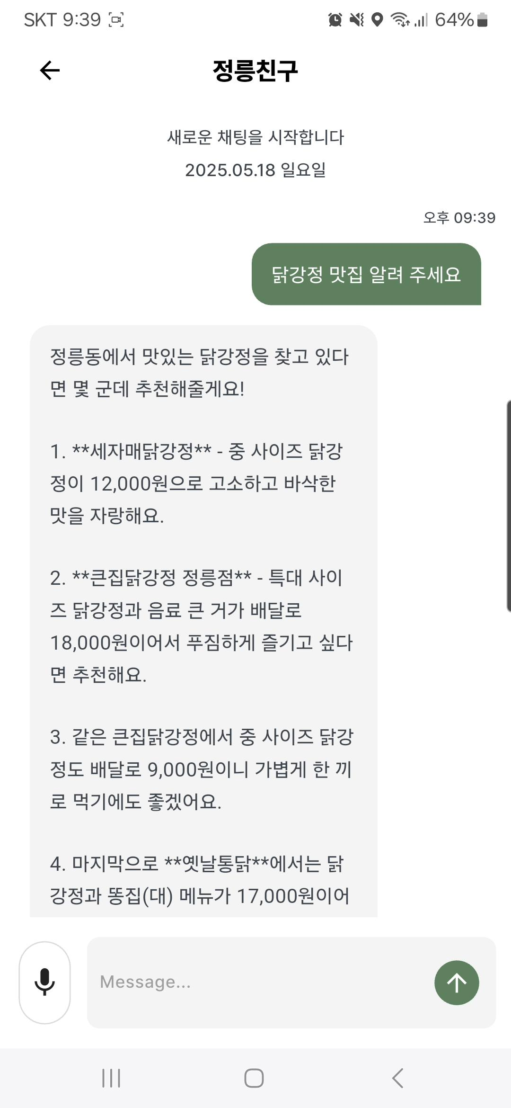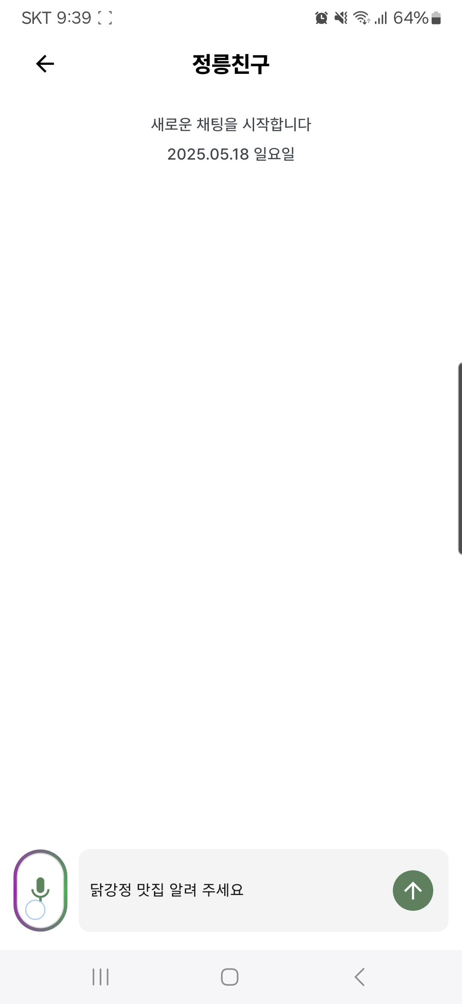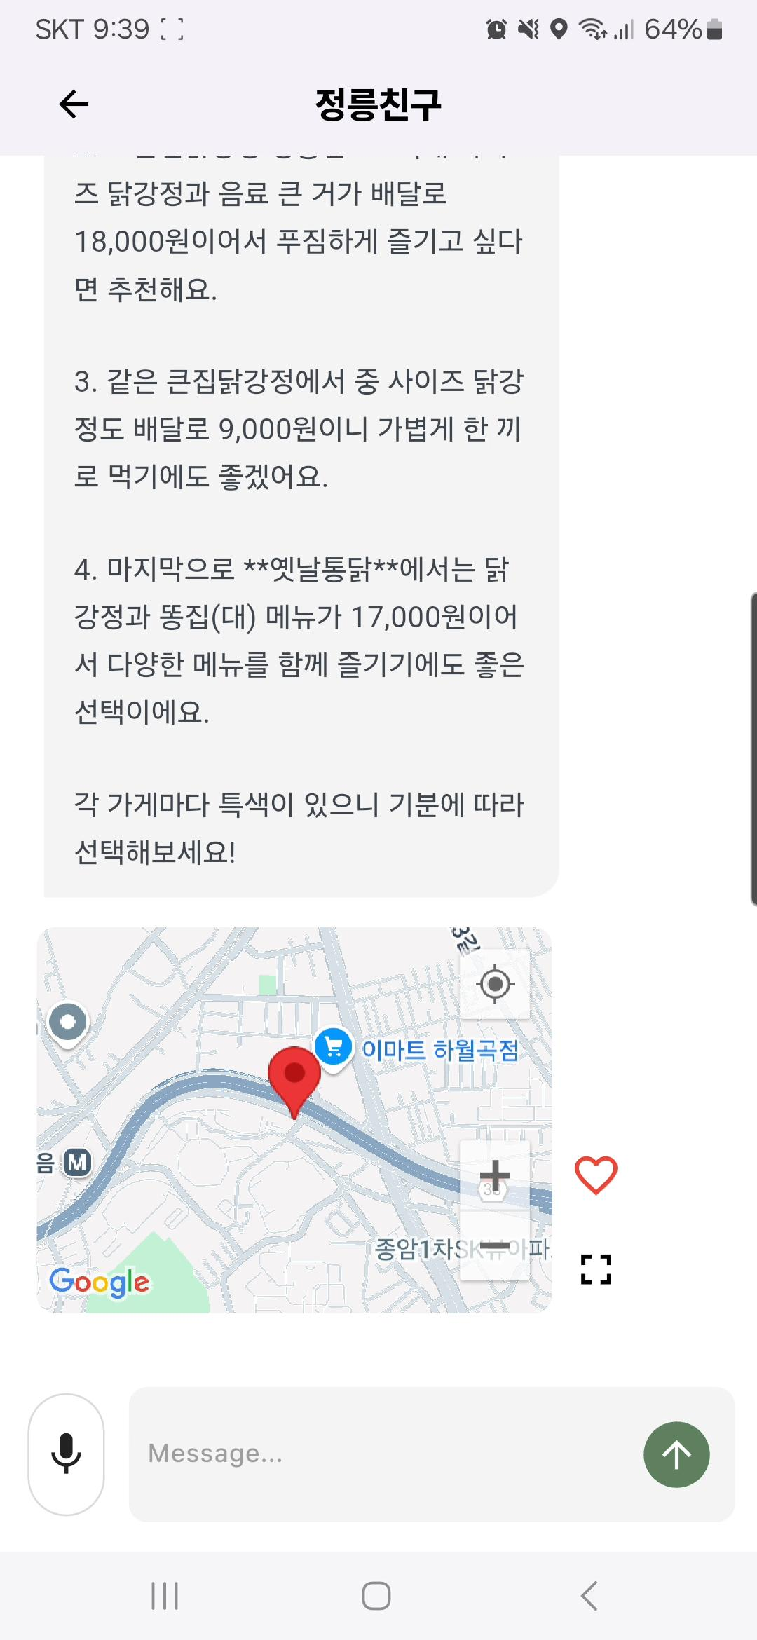

1. 지도 내 마커를 누르고 구글 맵으로 이동해 최단 경로를 확인하세요

## 운영자 매뉴얼

**개발환경**

-SpringBoot 3.4.4(intellij)

-Flutter(Android Studio)

-MySQL

**-Front-End**

1. Clone *'frontend'* repository  
2. Create or update *'gradle.properties'* to add your API key

# gradle.properties.example 참고

3. flutter pub get  
4. flutter run

5. flutter build apk –release

**-Back-End (메인서버)**

1.JAVA설치

자바23 : <https://www.oracle.com/java/technologies/javase/jdk23-archive-downloads.html>

2.환경변수 설정

* 시스템 속성 > 고급 > 환경 변수 > 시스템 변수 > 새로 만들기
* 변수명: JAVA_HOME
* 값: C:\Program Files\Java\jdk-23 (설치 경로에 따라 다를 수 있음)
* JAVA_HOME\bin을 Path에 추가

3.git clone

#1. GitHub에서 프로젝트 클론

git clone <https://github.com/kookmin-sw/capstone-2025-39.git>

#2. 백엔드 디렉토리로 이동 (예: backend, server 등 → 실제 폴더 이름 확인 필요)

cd backend

#3. Gradle 빌드 (의존성 설치 + 컴파일)

gradlew.bat build

#4. Spring Boot 애플리케이션 실행

gradlew.bat bootRun

**-AI Server**

1.이미지 Pull

docker pull leebyeongin/flask-ai-server

2.컨테이너 실행

docker run -d -p 8080:8080 —name flask-ai-server leebyeongin/flask-ai-server

3.로그 확인

docker logs -f flask-ai-server

## 테스트 케이스

| **대분류** | **소분류** | **기능** | **테스트 방법** | **기대 결과** | **테스트**  **결과** |
| --- | --- | --- | --- | --- | --- |
| 정릉친구 | *유저 조회* | Access 토큰 기반으로 유저 정보 가져오기 | curl.exe -v -X GET "http://223.130.152.181:8080/api/users/me" -H "Authorization: Bearer token" | {"userId":"kookmin"} | 성공 |
| 정릉친구 | *로그인* | 로그인 | curl.exe --% -X POST "http://223.130.152.181:8080/api/users/login" `  -H "Content-Type: application/json" `  -d "{\"email\":\"kookmin@example.com\",\"password\":\"1234\"}" | {  "userId": "kookmin@example.com",  "accessToken": "Bearer {token}"  } | 성공 |
| 정릉친구 | *회원가입* | 회원가입 | curl.exe --% -X POST "http://223.130.152.181:8080/api/users/signup" -H "Content-Type: application/json" -d "{\"email\":\"dqd6382@example.com\",\"password\":\"1234\"}" | 회원가입 성공 | 성공 |
| 정릉친구 | *채팅* | 채팅 | 채팅을 입력하면 백엔드 서버를 거쳐 AI 서버까지 요청이 제대로 전달되고 응답이 돌아오는지 확인 | AI응답 생성 및 통신 확인 | 성공 |
| 정릉친구 | 채팅 | 채팅 저장 | 채팅 입력 후 뒤로가기 버튼을 누를 시 데이터베이스에 채팅 로그가 저장되는지 확인 | 데이터베이스 로그 저장 확인 | 성공 |
| 정릉친구 | 채팅 | 채팅 조회 | 데이터베이스에 저장되어 있는 RoomId 별로 이전까지의 대화 목록을 가져오기 | 데이터베이스에서 해당 RoomId를 가진 대화 추출 | 성공 |
| 정릉친구 | 채팅 | 채팅 삭제 | 사용자 요청에 따라 대화 삭제 기능을 실행하고, 해당 데이터가 데이터베이스에서 정상적으로 삭제되었는지 검증 | 대화 데이터의 영구 삭제 및 조회 불가 상태 확인 | 성공 |
| 정릉친구 | 채팅 | 채팅으로 날씨조회 | 오늘 날씨를 채팅을 통해 가져오기 | AI를 통한 날씨데이터 조회 확인 | 성공 |

## 